Solec-Zdrój 2021

Projekt założeń do planu zaopatrzenia w ciepło, energię elektryczną i paliwa gazowe dla Gminy Solec-Zdrój na lata 2021-2036

Opracowane przez
www.CentrumFunduszyUE.pl
1 Część ogólna 4
1.1 Zakres opracowania 4
1.1.1 Podstawa opracowania 4
1.1.2 Cel i zakres opracowania 4
1.1.3 Spójność z dokumentami strategicznymi 4
1.1.4 Wykaz dokumentów bazowych 9
1.2 Charakterystyka ogólna gminy Solec-Zdrój mająca wpływ na planowanie energetyczne 11
1.2.1 Lokalizacja gminy 11
1.2.3 Klimat 14
1.2.4 Obszary chronione 16
1.2.5 Demografia 17
1.2.6 Struktura budynków 18
1.2.7 Działalność gospodarcza 21
2 Analiza i ocena zaopatrzenia gminy Solec-Zdrój w ciepło, energię elektryczną i paliwa gazowe 23
2.1Infrastruktura energetyczna na terenie gminy 23
2.1.1 Infrastruktura ciepłownicza 23
2.1.2 Sieci elektroenergetyczne 23
2.1.3 Sieć gazowa 25
2.2 Inwentaryzacja potrzeb energetycznych 28
2.2.1 Zapotrzebowanie na ciepło 28
2.2.2 Zużycie energii elektrycznej 37
2.2.3 Zużycie gazu ziemnego 38
2.3 Ocena zaopatrzenia w ciepło, energię elektryczną i paliwa gazowe 40
2.3.1 Bezpieczeństwo dostaw energii cieplnej 40
2.3.2 Bezpieczeństwo dostaw energii elektrycznej 40
2.3.3 Bezpieczeństwo dostaw gazu ziemnego 41
3. Uwarunkowania planowania energetycznego w gminie 42
3.1 Przedsięwzięcia racjonalizujące wykorzystanie energii 42
3.1.1 Sposoby racjonalizacji zużycia energii 43
3.2 Możliwości wykorzystania istniejących nadwyżek i lokalnych zasobów paliw i energii 45
3.2.1 Energia wiatru 45
3.2.2 Energia słoneczna 46
3.2.3 Energia geotermalna 48
3.2.4 Energia wody 51
3.2.5 Energia biomasy 53
3.2.6 Kogeneracja 55
3.2.7 Podsumowanie 55
3.3 Ocena kosztów i porównanie sposobów pokrycia zapotrzebowania na energię 57
3.3.1 Taryfa na energię elektryczną 57
3.3.2 Taryfa dla gazu ziemnego 59
3.3.3 Analiza konkurencyjności zaopatrzenia w ciepło 60
4. Prognoza zapotrzebowania na energię do roku 2036 69
4.1 Zapotrzebowanie na ciepło energię elektryczną i paliwa gazowe 69
4.1.1 Założenia do analizy 69
4.1.2 Wymagania dotyczące oszczędności energii w budynkach 70
4.1.3 Prognoza zapotrzebowania na ciepło 72
4.1.4 Zapotrzebowanie na energię elektryczną 76
4.1.5 Zapotrzebowanie na gaz ziemny 79
4.2 Zapotrzebowanie na energię końcową w nośnikach energii 82
4.3 Zapotrzebowanie na energię pierwotną 82
5. Współpraca z innymi gminami 84
6. Ocena zaopatrzenia gminy Solec-Zdrój w ciepło, energię elektryczną i paliwa gazowe oraz kierunki polityki energetycznej gminy 86
6.1 Ocena stanu zaopatrzenia 86
6.2 Kierunki polityki energetycznej gminy Solec-Zdrój 87
7. Spis rysunków 89
8. Spis tabel 89
9. Spis map 90

1 Część ogólna

1.1 Zakres opracowania

1.1.1 Podstawa opracowania
Gmina Solec-Zdrój nie posiada opracowanego dokumentu dot. zaopatrzenia gminy w energię. Podstawą prawną opracowania „Planu zaopatrzenia w ciepło, energię elektryczną i paliwa gazowe dla gminy Solec-Zdrój na lata 2021-2036” stanowi art. 18 i 19 ustawy z dnia 10 kwietnia 1997 r. Prawo energetyczne t.j. (Dz. U. z 2021 r. poz. 716 z późn. zm.). oraz art. 7 ustawy z dnia 8 marca 1990 r. o samorządzie gminnym (t.j. Dz. U. z 2021 r. poz. 1372 z późn. zm.).

1.1.2 Cel i zakres opracowania
Celem opracowania jest analiza aktualnych potrzeb energetycznych i sposobu ich zaspokajania na terenie gminy, określenie prognozy oraz wskazanie źródeł pokrycia zapotrzebowania energii na kolejne 15 lat, czyli do 2036 roku z uwzględnieniem planowanego rozwoju gminy.
Niniejsze opracowanie zawiera:
- ocenę stanu aktualnego i przewidywanych zmian zapotrzebowania na ciepło, energię elektryczną i paliwa gazowe;
- przedsięwzięcia racjonalizujące użytkowanie ciepła, energii elektrycznej i paliw gazowych;
- możliwości wykorzystania istniejących nadwyżek i lokalnych zasobów paliw i energii, z uwzględnieniem energii elektrycznej i ciepła wytwarzanych w instalacjach odnawialnego źródła energii, energii elektrycznej i ciepła użytkowego wytwarzanych w kogeneracji oraz zagospodarowania ciepła odpadowego z instalacji przemysłowych;
- możliwości stosowania środków poprawy efektywności energetycznej w rozumieniu art. 6 ust. 2 ustawy z dnia 20 maja 2016 r. o efektywności energetycznej;
- zakres współpracy z innymi gminami.
Niniejsza dokumentacja została wykonana zgodnie z umową, obowiązującymi przepisami oraz zasadami wiedzy technicznej.
Dokumentacja wydana jest w stanie zupełnym ze względu na cel oznaczony w umowie.

1.1.3 Spójność z dokumentami strategicznymi
Europejski Zielony Ład
Zmiana klimatu i degradacja środowiska stanowią zagrożenie dla Europy i reszty świata. Aby sprostać tym wyzwaniom powstał plan działania Europejski Zielony Ład. Ma on pomóc przekształcić UE w nowoczesną, zasobooszczędną i konkurencyjną gospodarkę:
- która w 2050 r. osiągnie zerowy poziom emisji gazów cieplarnianych netto
- w której nastąpi oddzielenie wzrostu gospodarczego od zużywania zasobów
- w której żadna osoba ani żaden region nie pozostaną w tyle.
Europejski Zielony Ład ma również pomóc w wyjściu z pandemii COVID-19. Europejski Zielony Ład będzie finansowany ze środków stanowiących jedną trzecią kwoty 1,8 bln euro przeznaczonej na inwestycje w ramach planu odbudowy NextGenerationEU oraz ze środków pochodzących z siedmioletniego budżetu UE.
Inicjatywy proponowane w ramach Europejskiego Zielonego Ładu
Europejski Zielony Ład wymaga podejścia całościowego, czyli udziału wszystkich działań i polityk UE. Komunikat Komisji zapowiada inicjatywy w szeregu ściśle powiązanych ze sobą dziedzin, np. w polityce klimatycznej, środowiskowej, energetycznej, transportowej, przemysłowej, rolnej oraz w dziedzinie zrównoważonego finansowania.
- Europejskie prawo klimatyczne - osiągnięcie neutralności klimatycznej do 2050 r. oraz wspólne ograniczenie do 2030 r. emisji netto gazów cieplarnianych o co najmniej 55% w porównaniu z poziomem z roku 1990
- Unijna strategia na rzecz bioróżnorodności 2030 - Działania proponowane w strategii to m.in. wzmocnienie obszarów chronionych w Europie oraz odbudowa zdegradowanych ekosystemów poprzez zwiększenie areału rolnictwa ekologicznego, ograniczenie stosowania pestycydów, zmniejszenie ryzyka im towarzyszącego oraz sadzenie drzew.
- Strategia „Od pola do stołu” - Priorytetem jest bezpieczeństwo żywnościowe, jednak strategia ma również: zapewnić – w ramach możliwości planety – wystarczającą podaż niedrogiej żywności bogatej w składniki odżywcze, zagwarantować zrównoważoną produkcję żywności, m.in. przez znaczne ograniczenie stosowania pestycydów, środków przeciwdrobn-oustrojowych i nawozów oraz zwiększenie produkcji ekologicznej, propagować bardziej zrównoważoną konsumpcję żywności i zdrowe odżywianie, ograniczać straty i marnowanie żywności, przeciwdziałać oszustwom żywnościowym w łańcuchu dostaw, polepszać dobrostan zwierząt.
- Europejska strategia przemysłowa i plan działania dotyczący gospodarki o obiegu zamkniętym - UE liczy na to, że europejski przemysł pokieruje transformacją w stronę neutralności klimatycznej i przywództwa cyfrowego. Miałby umożliwiać i przyspieszać zmiany, innowacje i wzrost.
- Mechanizm sprawiedliwej transformacji - UE wprowadziła mechanizm sprawiedliwej transformacji, by finansowo i technicznie wesprzeć regiony, które w największym stopniu ucierpią w wyniku przechodzenia na gospodarkę niskoemisyjną. Inwestycje w tym zakresie przeznaczane będą na: ludzi i społeczności: poszerzanie możliwości zatrudnienia i zmiany kwalifikacji, zwiększanie energooszczędności mieszkań i zwalczanie ubóstwa energetycznego; przedsiębiorstwa: uatrakcyjnianie dla inwestorów przejścia na technologie niskoemisyjne, zapewnianie wsparcia finansowego i inwestowanie w badania i innowacje; państwa członkowskie lub regiony: inwestowanie w nowe zielone miejsca pracy, zrównoważony transport publiczny, łączność cyfrową i ekologiczną infrastrukturę energetyczną.
- Czysta, przystępna cenowo i bezpieczna energia – Najważniejszymi źródłami energii omawianymi w tej części jest morska energetyka wiatrowa, wodór oraz integracja systemów energetycznych.
- Unijna strategia w zakresie chemikaliów na rzecz zrównoważoności - Strategia wyznacza długofalową wizję unijnej polityki w zakresie chemikaliów. UE i jej państwa członkowskie chcą: lepiej chronić zdrowie ludzi; zwiększyć konkurencyjność przemysłu; wspierać nietoksyczne środowisko.
- Zrównoważona i inteligentna mobilność - Zgodnie z celami Zielonego Ładu Rada podjęła ostatnio prace nad kilkoma inicjatywami ustawodawczymi i nieustawodawczymi: ogłoszenie roku 2021 Europejskim Rokiem Kolei; zmiana zasad pobierania opłat drogowych od pojazdów ciężkich; nowe finansowanie w ramach instrumentu „Łącząc Europę” wspierające dekarbonizację transportu.
- Fala renowacji - Sektor budynków jest jednym z największych odbiorców energii w Europie: przypada na niego ponad jedna trzecia unijnych emisji gazów cieplarnianych. Strategia „Fala renowacji” ma zintensyfikować renowacje w UE, po to by skłonić sektor budynków do współudziału w zaplanowanej na 2050 r. neutralności klimatycznej oraz zapewnić sprawiedliwą i uczciwą transformację ekologiczną.

Dyrektywa 2012/27/UE
Dyrektywa 2012/27/UE Parlamentu Europejskiego i Rady z dnia 25 października 2012 r. w sprawie efektywności energetycznej, zmiany dyrektyw 2009/125/WE i 2010/30/UE oraz uchylenia dyrektyw 2004/8/WE i 2006/32/WE, ustanawia wspólne ramy działań na rzecz promowania efektywności energetycznej w UE dla osiągnięcia jej celu – wzrostu efektywności energetycznej o 20% (zmniejszenie zużycia energii pierwotnej o 20%) do 2020 r. oraz utorowania drogi dla dalszej poprawy efektywności energetycznej po tym terminie. Ponadto, określa zasady opracowane w celu usunięcia barier na rynku energii oraz przezwyciężenia nieprawidłowości w funkcjonowaniu rynku. Przewiduje również ustanowienie krajowych celów w zakresie efektywności energetycznej na rok 2020.
Instytucje publiczne będą stanowić wzorzec poprzez zapewnienie przez państwa członkowskie, że od 1 stycznia 2014 r. 3% całkowitej powierzchni ogrzewanych i/lub chłodzonych budynków należących do instytucji rządowych lub przez nie zajmowanych będzie co roku podlegać renowacji do stanu odpowiadającego minimalnym standardom dla nowych budynków.
Państwa członkowskie mają ustanowić długoterminowe strategie wspierania inwestycji w renowację krajowych zasobów budynków mieszkaniowych i użytkowych zarówno publicznych, jak i prywatnych.
Każde państwo członkowskie powinno ustanowić krajowe systemy zobowiązujące do efektywności energetycznej, nakładające na przedsiębiorstwa prowadzące detaliczną sprzedaż energii obowiązek osiągnięcia łącznego celu w zakresie oszczędności energii końcowej równego 1,5 % wielkości rocznej sprzedaży energii do odbiorców końcowych.
Państwa członkowskie są zobowiązane do umożliwienia końcowym odbiorcom energii dostępu do audytów energetycznych, nabycia po konkurencyjnych cenach indywidualnych liczników informujących o rzeczywistym zużyciu i czasie korzystania z energii (liczniki inteligentne).

Dyrektywa 2009/28/WE
Dyrektywa Parlamentu Europejskiego i Rady 2009/28/WE z dnia 23 kwietnia 2009 r. w sprawie promowania stosowania energii ze źródeł odnawialnych zmieniła oraz uchyliła dyrektywy 2001/77/WE oraz 2003/30/WE związana jest z trzecim spośród celów pakietu klimatycznego. Celem działań przewidzianych w dyrektywie jest osiągnięcie 20% udziału energii ze źródeł odnawialnych w końcowym zużyciu energii brutto w Unii Europejskiej w 2020 r., przy czym cel ten został przełożony na indywidualne cele dla poszczególnych państw członkowskich; w przypadku Polski wynosi on 15%.
Ponadto dyrektywa ustanawia zasady dotyczące statystycznych transferów energii między państwami członkowskimi, wspólnych projektów między państwami członkowskimi i z państwami trzecimi, gwarancji pochodzenia, procedur administracyjnych, informacji i szkoleń oraz dostępu energii ze źródeł odnawialnych do sieci elektroenergetycznej. Dyrektywa określa również kryteria zrównoważonego rozwoju dla biopaliw i biopłynów.
Dyrektywa zobowiązuje państwa członkowskie do opracowania i przyjęcia krajowych planów działania w zakresie energii ze źródeł odnawialnych.

Czysta energia dla Europejczyków
W 2019 r. UE zakończyła kompleksową aktualizację ram polityki energetycznej, aby ułatwić przejście od paliw kopalnych na czystszą energię i wypełnić zobowiązania zawarte w porozumieniu paryskim UE w zakresie redukcji emisji gazów cieplarnianych. Porozumienie w sprawie nowego zbioru przepisów energetycznych, zwanego pakietem Czysta energia dla wszystkich Europejczyków, było znaczącym krokiem w kierunku realizacji strategii unii energetycznej, opublikowanej w 2015 r. Na podstawie wniosków Komisji opublikowanych w listopadzie 2016 r. Pakiet „Czysta energia dla wszystkich Europejczyków” obejmuje osiem aktów ustawodawczych. Po politycznym porozumieniu Rady i Parlamentu Europejskiego (w okresie od maja 2018 r. Do maja 2019 r.) oraz wejściu w życie różnych przepisów UE kraje UE mają 1-2 lata na transpozycję nowych dyrektyw do prawa krajowego. Nowe przepisy przyniosą znaczne korzyści z punktu widzenia konsumenta, ochrony środowiska i ekonomii. Koordynując te zmiany na szczeblu UE, prawodawstwo podkreśla również wiodącą rolę UE w walce z globalnym ociepleniem i stanowi ważny wkład w długoterminową strategię UE na rzecz osiągnięcia neutralności węglowej do 2050 r. Najważniejsze sektory działania pakietu są następujące:
Charakterystyka energetyczna budynków
Dyrektywa w sprawie charakterystyki energetycznej budynków ((UE 2018/844) określa konkretne środki dla sektora budowlanego w celu sprostania wyzwaniom, aktualizacji i zmiany wielu przepisów dyrektywy 2010/31 / UE.
Energia odnawialna
Mając na celu pokazanie światowego lidera w zakresie odnawialnych źródeł energii, UE wyznaczyła ambitny, wiążący cel 32% dla odnawialnych źródeł energii w koszyku energetycznym UE do 2030 r. Przekształcona dyrektywa w sprawie odnawialnych źródeł energii (2018/2001 / UE) weszła w życie w grudniu 2018 r.
Efektywność energetyczna
Zmieniająca dyrektywa w sprawie efektywności energetycznej ((UE) 2018/844) obowiązuje od grudnia 2018 r.
Regulacja zarządzania
Pakiet obejmuje solidny system zarządzania dla unii energetycznej, w ramach którego każde państwo członkowskie jest zobowiązane do ustanowienia zintegrowanych 10-letnich krajowych planów w zakresie energii i klimatu na lata 2021–2030. W oparciu o wspólną strukturę krajowe plany w dziedzinie energii i klimatu określają, w jaki sposób kraje UE będą osiągnąć swoje cele we wszystkich wymiarach unii energetycznej, w tym w perspektywie długoterminowej do 2050 r.
Projekt rynku energii elektrycznej
Dalsza część pakietu ma na celu ustanowienie nowoczesnego projektu dla unijnego rynku energii elektrycznej, dostosowanego do nowych realiów rynku - bardziej elastycznego, bardziej zorientowanego na rynek i lepiej przystosowanego do integracji większego udziału odnawialnych źródeł energii.

Polityka Energetyczna Polski do 2040 roku
Polityka energetyczna Polski jest dokumentem przedstawiającym długoterminową strategię rządu w sektorze paliwowo-energetycznym. Zakres oraz obowiązek opracowania dokumentu Polityka energetyczna Polski są nałożone na ministra właściwego do spraw energii przepisami ustawy – Prawo energetyczne (Dz. U. z 2021 r. poz. 716 z późn. zm.). Zawartość dokumentu, jego cele i kształt, są regulowane przepisami ustawy Prawo energetyczne (art. 13-15a). Celem polityki energetycznej Polski jest zapewnienie bezpieczeństwa energetycznego kraju wzrostu konkurencyjności gospodarki i jej efektywności energetycznej, a także ochrony środowiska. Dokument ten jest przyjmowany przez Radę Ministrów w formie uchwały. Ostatni przyjęty dokument przez Radę Ministrów w 2009 roku to Polityka energetyczna Polski do 2030 roku. Obecnie Ministerstwo Klimatu i Środowiska pracuje nad projektem „Polityki energetycznej Polski" (PEP), która określać będzie długoterminową wizję rządu dla sektora energii. Istotne znaczenie dla prac nad PEP ma polityka Unii Europejskiej w zakresie energii i klimatu, m.in. poprzez regulacje wchodzące w skład pakietu dokumentów „Czysta energia dla wszystkich Europejczyków”. Warto zauważyć, że w ramach obowiązku nałożonego na państwa członkowskie UE opracowano Krajowy plan na rzecz energii i klimatu na lata 2021-2030, który został przedłożony Komisji Europejskiej w dniu 30 grudnia 2019 r. Dokument przedstawia cele, polityki i działania Polski podejmowane na rzecz realizacji 5 wymiarów unii energetycznej tj. (1) bezpieczeństwa energetycznego, (2) ograniczenia emisji, (3) efektywności energetycznej, (4) jednolitego rynku energii oraz (5) badań, innowacji i onkurencyjności. Dokument ze względu na zakres i zawartość, w znacznym stopniu pokrywa się z zakresem polityki energetycznej. Opracowanie Planu wynika z rozporządzenia Parlamentu Europejskiego i Rady 2018/1999 z dnia 11 grudnia 2018 r. w sprawie zarządzania unią energetyczną.

Program ochrony powietrza dla województwa świętokrzyskiego wraz z planem działań krótkoterminowych
Program został opublikowany w Dzienniku Urzędowym Województwa świętokrzyskiego przyjęty został uchwałą nr XXII/291/20 Sejmiku Województwa Świętokrzyskiego z dnia 29 czerwca 2020 r. Celem tworzenia programów ochrony powietrza jest poprawa jakości powietrza i dotrzymanie norm jakości powietrza określonych w rozporządzeniu Ministra Środowiska z dnia 24 sierpnia 2012 r. w sprawie poziomów niektórych substancji w powietrzu (Dz. U. z 2012 r., poz. 1031) na obszarach, gdzie występują przekroczenia. Dokument zawiera analizę przyczyn występowania wysokich stężeń substancji oraz wskazuje działania naprawcze mające na celu ich redukcję do poziomów nieprzekraczających norm. Integralną częścią POP są Plany Działań Krótkoterminowych, wdrażane w sytuacjach wystąpienia ryzyka lub przekroczenia poziomów dopuszczalnych/docelowych, informowania społeczeństwa lub alarmowych w strefach województwa świętokrzyskiego w danym roku kalendarzowym.

1.1.4 Wykaz dokumentów bazowych
- Studium uwarunkowań i kierunków zagospodarowania przestrzennego gminy Solec-Zdrój
- Strategia Rozwoju Gminy Solec-Zdrój na lata 2015-2025,
- Program Ochrony Środowiska dla Gminy Solec-Zdrój na lata 2017 – 2020 z perspektywą do roku 2024 przyjęty został Uchwałą Rady Gminy Solec-Zdrój nr XXXII/182/2017 roku z dnia 14 lipca 2017 roku
- Plan Gospodarki Niskoemisyjnej dla Gminy Solec - Zdrój,
- Miejscowe plany zagospodarowania przestrzennego,
- Krajowy Dziesięcioletni Plan Rozwoju Systemu Przesyłowego na lata 2020-2029 GAZ-SYSTEM,
- „Koncepcja przestrzennego zagospodarowania kraju do roku 2030”, przyjęta przez Radę Ministrów 13 grudnia 2011 r.,
- Strategia na rzecz Odpowiedzialnego Rozwoju do roku 2020 (z perspektywą do 2030 r.) – SOR przyjęta przez Radę Ministrów 14 lutego 2017 r.,
- „Polityka energetyczna Polski do 2040 roku”,
- Bank Danych Lokalnych z lat 2015-2020 opracowany przez Główny Urząd Statystyczny,
- Dane z Urzędu Gminy Solec-Zdrój
- Baza Danych Obiektów Topograficznych dla powiatu Busko-Zdrój,
- Baza numerów adresowych dla Gminy Solec-Zdrój

1.2 Charakterystyka ogólna gminy Solec-Zdrój mająca wpływ na planowanie energetyczne

1.2.1 Lokalizacja gminy
Gmina Solec-Zdrój jest gminą wiejską zlokalizowaną w województwie Świętokrzyskim, w południowej części powiatu buskiego. Zajmuje powierzchnię 85,04 km². Szczegółowy podział powierzchni terenu przedstawia poniższa tabela.
Tabela 1 Podział pokrycia terenu
L.p | Rodzaj pokrycia terenu | Powierzchnia [km²]
1 | las | 13,94
2 | zagajnik | 0,97
3 | zadrzewienie | 0,17
4 | teren pod urządzeniami technicznymi lub budowlami | 0,05
5 | teren przemysłowo-składowy | 0,02
6 | plac | 0,01
7 | krzewy | 0,11
8 | roślinność trawiasta | 26,27
9 | uprawa na gruntach ornych | 36,8
10 | ogród działkowy | 0,0048
11 | plantacja | 0,05
12 | sad | 2,18
13 | szkółka leśna | 0,01
14 | woda stojąca | 0,32
15 | wyrobisko | 0,12
16 | zabudowa wielorodzinna | 0,0039
17 | zabudowa jednorodzinna | 2,98
18 | zabudowa przemysłowo-składowa | 0,06
19 | zabudowa handlowo-usługowa | 0,04
20 | zabudowa pozostała | 0,9313
Suma końcowa |  | 85,04
Źródło: Opracowanie na podstawie Bazy Danych Obiektów Topograficznych

Gmina Solec - Zdrój jest gminą o charakterze wiejskim. Położona jest w powiecie buskim, w południowo – wschodniej części województwa świętokrzyskiego. Gmina znajduje się w odległości kilkunastu kilometrów od ujścia rzeki Nidy do Wisły. Głównym ośrodkiem gminy jest miejscowość Solec – Zdrój, która położona jest w jej centrum. Miejscowość ta zlokalizowana jest w bliskim sąsiedztwie trasy Sandomierz – Kraków, odległości ok. 80 km od Kielc i ok. 90 km od Krakowa.
Sołectwa gminy: Chinków, Kików, Kolonia Zagajów, Ludwinów, Magierów, Piasek Mały, Piestrzec, Solec-Zdrój, Strażnik, Sułkowice, Świniary, Wełnin, Włosnowice, Zagaje Kikowskie, Zagajów, Zagórzany, Zborów, Zielonki, Żuków.
Zgodnie z podziałem fizyko-geograficznym Polski wg Jerzego Kondrackiego gmina Solec-Zdrój leży w południowej części makroregionu Niecka Nidziańska, w obrębie mezoregionów Niecka Solecka w części południowej i zachodniej oraz Garb Pińczowski w części północnej i północno-wschodniej. Część południowo-wschodnia gminy sięga na obszar Niziny Nadwiślańskiej. Większość gminy leży na terenie Niecki Soleckiej jest to falista równina, udział lasów jest niewielki większość obszaru a to tereny rolnicze. Niecka zbudowana jest z margli kredowych, przykrytych przez mioceńskie wapienie litotamniowe oraz gipsy. Występują tu typowe formy krasowe: leje, zapadliska oraz ślepe doliny. Północna część gminy to Garb Pińczowski, który jest wypiętrzeniem terenu między Niecką Solecką, a Połaniecką. Garb zbudowany jest głównie z margli kredowych. Występują tu także utwory z miocenu, m.in. gipsy i wapienie litotamniowe. W przeważającej części jest to teren rolniczy. Niewielkie lasy występują w centralnej części rejony położonego na ternie gminy. Południowy skrawek gminy to Dolina Nidy. Dno doliny jest podmokłe i płaskie. Usłane jest glebami madowymi. Występują tu również torfy, głównie w dawnych starorzeczach. Miejscami zachowały się fragmenty tarasów piaszczystych. Wznoszą się one na wysokość ok. 12-15 m ponad tarasem zalewowym. Południowo wschodnia cześć gminy to Nizina Nadwiślańska. Region jest szeroką doliną w górnym biegu Wisły, ciągnącą się od Krakowa po Zawichost. Region obejmuje również dolinę dolnego Dunajca i przebiega przez niego końcowy odcinek rzeki Wisłoki. Nizina Nadwiślańska składa się z trzech tarasów: tarasu zalewowego, wyższego tarasu piaszczystego (częściowo zwydmionego) oraz tarasu przykrytego lessem.

Mapa 1 Położenie gminy na tle mezoregionów
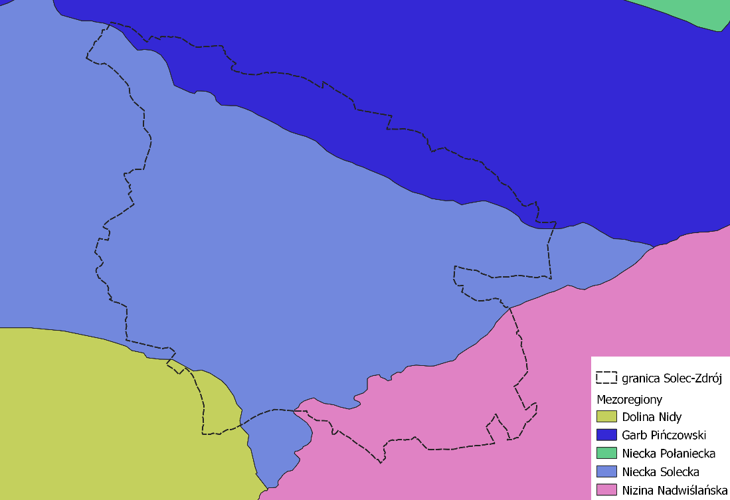
Źródło: Opracowanie na podstawie Geographia Polonica, vol. 91, no. 2.

Wśród użytków rolnych dominują grunty orne o udziale 43,27 % powierzchni użytków rolnych. Na terenie gminy Solec – Zdrój warunki glebowe są zróżnicowane. Występują gleby bardzo dobre i dobre (północne rejony gminy) – są one korzystne dla produkcji ogrodniczej oraz upraw wymagających dobrych warunków glebowych. Ze względu na warunki glebowe, w tej części gminy najbardziej opłacalna powinna być produkcja rolna.
Cechą charakterystyczną strony południowej jest przewaga gleb słabszych, piaszczystych, niekorzystnych dla produkcji ogrodniczej oraz upraw wymagających specjalnego podłoża.

Strefy ochrony uzdrowiskowej
Strefa „A” ochrony uzdrowiskowej - obejmuje obszar o powierzchni 81,41 ha z wyliczonym wskaźnikiem biologicznie czynnych terenów zieleni na poziomie 79%. W tej strefie zlokalizowane są lub planowane do lokalizacji zakłady i urządzenia lecznictwa uzdrowiskowego, a także inne obiekty służące lecznictwu uzdrowiskowemu lub obsłudze pacjenta i turysty, a w szczególności pensjonaty, restauracje lub kawiarnie. W strefie „A” przyjmuje się minimalne powierzchnie nowo wydzielanych działek - 0,20 ha.
Strefa „B” ochrony uzdrowiskowej - obejmuje obszar o powierzchni 546,59 ha z wyliczonym wskaźnikiem biologicznie czynnych terenów zieleni na poziomie 84%. Została ona powołana dla ochrony strefy „A”. W strefie „B” przyjmuje się minimalne powierzchnie nowo wydzielanych działek - 0,15 ha.
Strefa „C” ochrony uzdrowiskowej - obejmuje obszar o powierzchni 4092,5 ha z wyliczonym wskaźnikiem biologicznie czynnych terenów zieleni 87%. W strefie „C” przyjmuje się minimalne powierzchnie nowo wydzielanych działek: zabudowa siedliskowa - 0,15 ha, zabudowa pensjonatowa - 0,40 ha, zabudowa mieszkaniowa: jednorodzinna - 0,09 ha, bliźniacza - 0,07 ha, - zabudowa rekreacyjna - 0,10 ha.
Zgodnie ze Statutem Uzdrowiska Solec-Zdrój (Uchwała VI/31/2019 Rady Gminy Solec-Zdrój z dnia 28.marca.2019). czynnościami zabronionymi do realizacji w poszczególnych strefach ochrony uzdrowiskowej, są czynności zawarte w art. 38 ust 1. pkt 1, 2, 3 ustawy z dnia 28 lipca 2005 r. o lecznictwie uzdrowiskowym, uzdrowiskach i obszarach ochrony uzdrowiskowej oraz gminach uzdrowiskowych (t.j. Dz. U. z 2021 r. poz. 1301) Lecznicze wody i klimat uzdrowiska sklasyfikowano jako wskazane dla pacjentów cierpiących na choroby ortopedyczno-urazowe, reumatologiczne, osteoporozę i choroby skóry oraz choroby układu nerwowego. Potencjał środowiska uzdrowiskowego sprzyja lokalizacji wielu obiektów lecznictwa uzdrowiskowego i rehabilitacyjno-wypoczynkowego oraz usług hotelarskich czy turystycznych.

1.2.3 Klimat
W gminie Solec-Zdrój występują korzystne warunki termiczne. Średnia temperatura powietrza w najcieplejszym miesiącu lipcu wynosi 17-18 °C a w styczniu – 3 °C. Gmina znajduje się w zasięgu umiarkowanie ciepłego piętra klimatycznego (wyznaczonego przez izotermy 6 i 8°C średniej rocznej temperatury). Średnie roczne sumy opadów atmosferycznych oscylują w granicach 600mm. Maksimum opadów w ciągu roku przypada na miesiące letnie, a minimum na miesiące zimowe. Śnieg zalega tylko 60 dni w roku. Średnia długość okresu wegetacyjnego to 220 dni. W wyniku wpływów kontynentalnych średnia roczna amplituda jest wysoka. W tabeli poniżej zamieszczono średnie temperatury miesięczne dla poszczególnych miesięcy sezonu grzewczego dla standardowego sezonu grzewczego dla obszaru gminy Solec-Zdrój. Dane pochodzą z najbliższej stacji meteorologicznej zlokalizowanej w Kielcach.

Tabela 2 Wyznaczenie liczby stopniodni dla roku standardowego dla stacji Kielce-Suków
Lp. | Nazwa | Jednostka | Wielkość
1 | Długość sezonu grzewczego | Dni | 220
2 | Średnie temperatury miesięczne
 | w sezonie grzewczym
 | - wrzesień | °C | 14.5
 | - październik | °C | 9.8
 | - listopad | °C | 4.3
 | - grudzień | °C | 1.2
 | - styczeń | °C | 0.7
 | - luty | °C | 2.9
 | - marzec | °C | 3.9
 | - kwiecień | °C | 8.0
 | - maj | °C | 10.7
3 | Minimalna temperatura zewnętrzna | °C | -20
 | w standardowym sezonie grzewczym T_{z,min}
4 | Średnia temperatura zewnętrzna | °C | 6,2
 | w standardowym sezonie grzewczym T_{z,śr}
5 | Liczba stopniodni ogrzewania w standardowym | dzień K | 3759,5
 | sezonie grzewczym - Sd (przy T_{wew} = +20°C)
Źródło: opracowanie własne na danych klimatycznych IMGW.
Z przedstawionych powyżej danych wynika, że liczba stopniodni sezonu grzewczego wynosiła 3759,5. W porównaniu ze standardowym okresem grzewczym dla stacji pogodowej Kielce-Suków (3834,50) liczba stopniodni spada. Oznacza to, że zapotrzebowanie na ciepło do ogrzewania w ostatnich latach było niższe niż zapotrzebowanie odniesione do standardowych warunków sezonu grzewczego.
Poniżej przedstawiono wykres średnich temperatur na podstawie danych ze stacji meteorologicznej Kielce-Suków. Na osi pionowej zaznaczono obliczone średnie temperatury powietrza, zaś na osi poziomej miesiąc którego dane dotyczy.

Rysunek 1 Rozkład średnich temperatur miesięcznych w standardowym sezonie grzewczym dla obszaru gminy

Źródło: opracowanie własne na podstawie danych klimatycznych IMGW.

1.2.4 Obszary chronione
Przy realizacji projektów energetycznych ważne jest zwrócenie uwagi na formy ochrony przyrody występujące na badanym obszarze oraz w sąsiedztwie.
Do form ochrony przyrody zalicza się: parki narodowe, rezerwaty przyrody, parki krajobrazowe, obszary chronionego krajobrazu, obszary Natura 2000, pomniki przyrody, stanowiska dokumentacyjne, użytki ekologiczne, zespoły przyrodniczo-krajobrazowe, ochronę gatunkową roślin, zwierząt i grzybów.
W granicach gminy znajdują się następujące tereny (lub ich fragmenty) objęte ochroną na podstawie ustawy z dnia 16 kwietnia 2004 r. o ochronie przyrody .j. Dz. U. z 2021 r. poz. 1098 z późn. zm.). (zob. mapa poniżej):
- obszary Natura2000:
• Ostoja Szaniecko-Solecka PLH260034;
- obszary Parków Krajobrazowych
• Szaniecki Park Krajobrazowy;
- obszary chronionego krajobrazu
• Solecko Pacanowski OCHK;
• Szaniecki OCHK;

Mapa 2 Obszary chronione na terenie gminy Solec-Zdrój
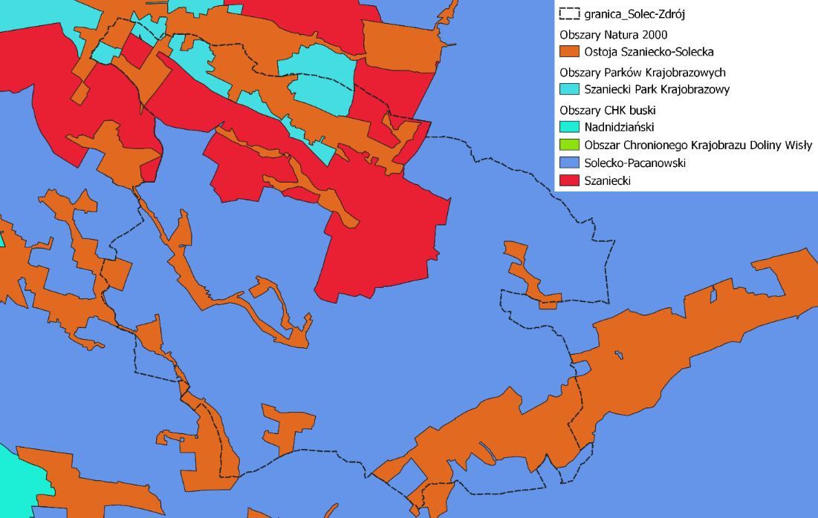
Źródło: geoportal.gov.pl

1.2.5 Demografia
Zgodnie z danymi pozyskanymi GUS, na dzień 31.12.2020 r. Gmina Solec-Zdrój była zamieszkana przez 5033 osoby. Liczba ludności w ostatnich latach (2015-2020), jest na stabilnym poziomie. Jednak zgodnie z prognozą demograficzną dla powiatu buskiego do 2050 roku przewiduje się iż trend spadkowy zacznie się pogłębiać. Liczba mieszkańców w latach 2015-2020 zmniejszyła o 35 osób) – zob. rysunek poniżej.

Rysunek 2 Liczba ludności w gminie Solec-Zdrój w latach 2015-2020

Źródło: GUS

Odnosząc wartości prognozy do powiatu buskiego oraz biorąc pod uwagę piramidę wieku przewiduje się, że do 2031 roku liczba mieszkańców w gminie spadnie do 4820 osób. Zgodnie z wyżej wspomnianą prognozą liczba ludności terenów wiejskich powiatu buskiego spadnie między rokiem 2020 a 2036 o 4,23%.

1.2.6 Struktura budynków
Struktura budowlana na terenie gminy Solec-Zdrój składa się z (zob. tabela poniżej):
- budynków mieszkalnych jednorodzinnych,
- budynków mieszkalnych wielorodzinnych,
- budynków, w których prowadzona jest działalność gospodarcza,
- innych budynków, w tym budynków gospodarczych,
- zabudowań rolniczych,
- budowli.
Całkowita powierzchnia budynków na terenie gminy Solec-Zdrój według danych podatkowych wynosi 234 234,02 m² (zob. tabel poniżej).
Tabela 3 Rodzaje budynków w gminie
Rodzaj/typ nieruchomości | Powierzchnia [m2]
1. Budynki działalność gospodarcza | 19359,6
1.1. budynki lub części związane z prowadzeniem działalności gospodarczej | 18023,17
1.2. budynki mieszkalne zajęte na działalność gospodarczą | 1336,43
2. Budynki mieszkalne lub ich części | 157137,15
2.1. Budynki mieszkalne lub ich części-zwolnienie uchwała RG | 143801,38
2.3. pomieszczenia mieszkalne lub ich części zwolnienie uchwała RG wysokości 1,40 ~ 2,20 m | 9219,8
2.4. budynki mieszkalne lub ich części- agroturystyka | 4065,49
2.5. pomieszczenia mieszkalne lub ich części o wysokości 1,40 ~ 2,20 m agroturystyka | 50,48
3. Budynki zajęte na prowadzenie działalności gospodarczej-obrót kwalifikowanym materiałem siewnym | 31,15
4. Budynki związane z udzielaniem świadczeń zdrowotnych | 25467,52
4.1. budynki związane z udzielaniem świadczeń zdrowotnych przez podmioty udziel | 20228,29
4.2. budynki związane z udzielaniem świadczeń zdrowotnych przez podmioty udziel - pomoc de minimis-zwolnienie z uchwały (zniżka 100%) | 5239,23
5. Pozostałe budynki lub ich części | 32238,6
5.1. Pozostałe budynki lub ich części-działalność oświatowa- zwolnione | 7862
5.2. Pozostałe budynki lub ich części-zwolnione z uchwały | 957,96
5.3. budynki zwolnione z ustawy-kościoły | 1426,1
5.4. budynki zwolnione-wpisane do rejestru zabytków | 613,45
5.5. Pozostałe budynki lub ich części zwolnione | 10750,47
5.6. Pozostałe budynki lub ich części | 9488,24
5.7. Pozostałe budynki lub ich części | 1140,38
SUMA | 234234,02
Źródło: Dane dot. podatków

Zgodnie z tabelą w gminie jest 157137,15 m² powierzchni mieszkalnej, na działalność gospodarczą przeznaczono 19359,6 m² . W gminie znaczący udział stanowią budynki służące celom zdrowotnym których powierzchni to 25467,52 m² .W oparciu o dane dotyczące ilości budynków przyporządkowano budynki do poniższych kategorii.

Tabela 4 Podział budynków w gminie ze względu na rodzaj
L.p. | Rodzaj budynku | Liczba budynków
1 | budynki mieszkalne jednorodzinne | 1740
2 | budynki o trzech i więcej mieszkaniach | 3
3 | budynki zbiorowego zamieszkania | 5
4 | budynki hoteli | 10
5 | budynki zakwaterowania turystycznego, pozostałe | 1
6 | budynki biurowe | 12
7 | budynki handlowo - usługowe | 30
8 | budynki garaży | 2
9 | budynki przemysłowe | 17
10 | zbiorniki, silosy i budynki magazynowe | 19
11 | ogólnodostępne obiekty kulturalne | 4
12 | budynki szkół i instytucji badawczych | 9
13 | budynki szpitali i zakładów opieki medycznej | 14
14 | budynki kultury fizycznej | 2
15 | budynki gospodarstw rolnych | 2790
16 | budynki przeznaczone do sprawowania kultu religijnego  i czynności religijnych | 4
17 | pozostałe obiekty | 2
Suma końcowa |  | 4664

Źródło: Baza danych obiektów topograficznych

Na podstawie mapy topograficznej obliczono powierzchnie zabudowy wszystkich budynków następnie przemnożoną tą informacje przez średnią liczbę kondygnacji dla każdego rodzaju budynku mieszkalnego. Na podstawie powyższych szacunków otrzymano następujące informacje. Na terenie gminy powierzchnia mieszkalna w budynkach jednorodzinnych stanowi 97,28% powierzchni wszystkich budynków zaś w budynkach wielorodzinnych 2,72% powierzchni. Zgodnie z definicją budynku jednorodzinnego domy dwulokalowe włączono do budynków jednorodzinnych.
Poniżej zaprezentowano strukturę wiekową budynków w gminie. Dane zostały przygotowane na podstawie informacji pobranych z banku danych lokalnych oraz z serwisu polskawliczbach.pl. Z informacji poniższych wynika iż najwięcej budynków zbudowano po drugiej wojnie światowej do lat 70. Budynków zbudowanych po roku 2012 jest stosunkowa niewielka ilość.

Tabela 5 Okres powstawania budynków mieszkalnych
Rok wybudowania budynków | Udział w powierzchni całkowitej [%] | Powierzchnia użytkowa [m2]
przed 1918 | 0,98% | 1539,94
1918 - 1944 | 5,97% | 9381,09
1945 - 1970 | 38,38% | 60309,24
1971 - 1978 | 18,70% | 29384,65
1979 - 1988 | 16,24% | 25519,07
1989 - 2002 | 10,27% | 16137,99
2003 - 2007 | 2,29% | 3598,44
2008 - 2011 | 1,55% | 2435,63
2012-2020 | 5,62% | 8831,11
SUMA | 100,00% | 157137,2
Źródło: BDL GUS, dane podatkowe UG, BDOT.

1.2.7 Działalność gospodarcza
Na terenie gminy Solec-Zdrój w ostatnich latach rozwija się działalność gospodarcza i produkcyjna. W strukturze prowadzonej działalności gospodarczej na terenie gminy na 327 przedsiębiorców trzech prowadzi średnie przedsiębiorstwo, jeden prowadzi duże przedsiębiorstwo, 11 to małe przedsiębiorstwo, a pozostała grupa to mikro przedsiębiorcy.
W gminie Solec-Zdrój w roku 2020 w rejestrze REGON zarejestrowanych było 327 podmiotów gospodarki narodowej, z czego 265 stanowiły osoby fizyczne prowadzące działalność gospodarczą. W tymże roku zarejestrowano 21 nowych podmiotów, a 13 podmiotów zostało wyrejestrowanych. Na przestrzeni lat 2009-2017 najwięcej (30) podmiotów zarejestrowano w roku 2019, a najmniej (10) w roku 2013. W tym samym okresie najwięcej (27) podmiotów wykreślono z rejestru REGON w 2009 roku, najmniej (11) podmiotów wyrejestrowano natomiast w 2012 roku.
Według danych z rejestru REGON wśród podmiotów posiadających osobowość prawną w gminie Solec-Zdrój najwięcej (17) jest stanowiących spółki cywilne. Analizując rejestr pod kątem liczby zatrudnionych pracowników można stwierdzić, że najwięcej (312) jest mikro-przedsiębiorstw, zatrudniających 0 - 9 pracowników. 1,5% (5) podmiotów jako rodzaj działalności deklarowało rolnictwo, leśnictwo, łowiectwo i rybactwo, jako przemysł i budownictwo swój rodzaj działalności deklarowało 32,4% (106) podmiotów, a 66,1% (216) podmiotów w rejestrze zakwalifikowana jest jako pozostała działalność. Wśród osób fizycznych prowadzących działalność gospodarczą w gminie Solec-Zdrój najczęściej deklarowanymi rodzajami przeważającej działalności są handel hurtowy i detaliczny; naprawa pojazdów samochodowych, włączając motocykle (26.8%) oraz budownictwo (25.7%).

2 Analiza i ocena zaopatrzenia gminy Solec-Zdrój w ciepło, energię elektryczną i paliwa gazowe

2.1Infrastruktura energetyczna na terenie gminy

2.1.1 Infrastruktura ciepłownicza
Na terenie gminy Solec-Zdrój brak zbiorowego dostawcy ciepła. Większość budynków mieszkalnych to budynki jednorodzinne (1740 obiekty). Budynki wielorodzinne to 3 obiekty.
Według danych uzyskanych z Bazy danych lokalnych w budynkach znajdujących się na terenie Gminy Solec-Zdrój zdecydowanie najczęściej wykorzystywanym źródłem ciepła jest kocioł centralnego ogrzewania (66,4%). Udział pozostałych źródeł ciepła wynosi 33,6%. W gminie 399 mieszkań jest ogrzewana gazem ziemnym tj. 28,89% . Zgodnie z opracowaniem GUS większość gospodarstw domowych zamienienie lub równocześnie ogrzewa się węglem i drewnem; wyłącznie z węgla korzysta 15,3% gospodarstw, zaś wyłącznie z drewna 7,3%. Oba paliwa spalane są zamiennie, zależnie od aktualnych warunków dostępności i cen, drewno jest spalane w okresach cieplejszych, a węgiel, jako paliwo o wyższej wartości opałowej, w okresach zimniejszych.
Najczęściej wykorzystywane przez gospodarstwa domowe do gotowania posiłków były: energia elektryczna (10,64 %) gospodarstw domowych, gaz ziemny (53,76%) i gaz z butli (35,6%).
Do ogrzewania wody dla celów bytowych (ciepłej wody użytkowej) najczęściej stosowano: gaz ziemny 29,61%, energię elektryczną 23,9%, paliwa stałe 39,56%, pozostałe źródła ciepła 6,93% w tym 1% olej opałowy.

2.1.2 Sieci elektroenergetyczne
Zgodnie z ustawą Prawo Energetyczne za przesyłanie energii elektrycznej w Polsce odpowiedzialny jest Operator Systemu Przesyłowego (OSP), a przedsiębiorstwem wyznaczonym do realizacji zadań OSP jest spółka Polskie Sieci Energetyczne S.A. (PSE S.A.). Przedmiotem działania PSE S.A. jest świadczenie usług przesyłania energii elektrycznej przy zachowaniu wymaganych kryteriów bezpieczeństwa pracy Krajowego Systemu Elektroenergetycznego (KSE).
Na terenie gminy brak Głównych Punktów Zasilania (GPZ). Liniami wysokich napięć energia elektryczna jest dostarczana od wytwórców do odbiorców. GPZ jest punktem w którym energia transformowana jest na napięcie średnie. Najbliższe tego typu miejsca znajdują się w Stopnicy oraz Busku-Zdroju (zob. mapa poniżej). Energia elektryczna z tych punktów następnie jest rozsyłana poprzez linie średniego napięcia oraz niskiego napięcia do odbiorców na terenie gminy.

Mapa 3 Zasilenie w energię elektryczną
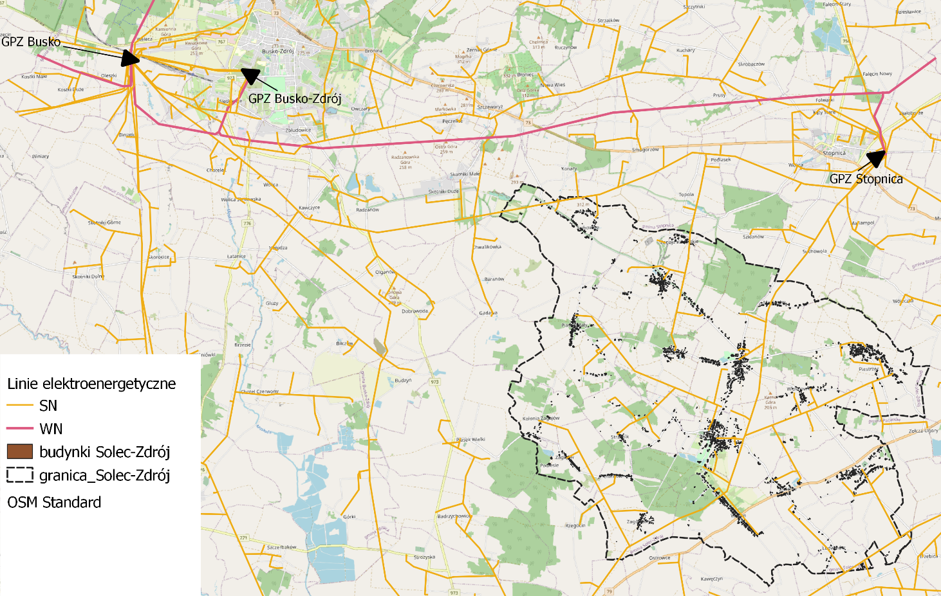
Źródło: Opracowanie własne na podstawie Open Street Map oraz BDOT.

Dystrybucją energii elektrycznej w Polsce zajmują się lokalni Operatorzy Systemów Dystrybucyjnych (OSD). Operatorem Systemu Dystrybucyjnego sieci elektroenergetycznej wyznaczonym przez Urząd Regulacji Energetyki na terenie gminy Solec-Zdrój jest spółka PGE-Dystrybucja oddział Skarżysko-Kamienna.

Produkcja energii elektrycznej
Na terenie Gminy Solec-Zdrój brak jest elektrowni. Brak odpowiedzi operatora energii na temat istniejących źródeł odnawialnych na terenie Gminy.

Plany przedsiębiorstw energetycznych
PGE-Dystrybucja nie odpowiedziała na pismo dot. planów energetycznych na terenie Gminy. Z planu zagospodarowania przestrzennego województwa świętokrzyskiego wynika iż planowana jest budowa linii 110 kV relacji Pacanów Solec-Zdrój. Z doświadczeń gminy wynika iż częstym problemem jest przestarzała infrastruktura energetyczna. W związku z rozbudową bazy uzdrowiskowej ważna będzie poprawa dostępności nowych mocy na niskim i średnim napięciu.

2.1.3 Sieć gazowa
Sieć przesyłowa gazu ziemnego w Polsce to sieć gazociągów wysokiego ciśnienia będących własnością Krajowego Operatora Przesyłowego GAZ-SYSTEM S.A. Na terenie gminy występują dwa punkty redukcyjne sieci wysokie ciśnienia. Pierwszy punkt w Zborowie charakteryzuje się techniczną zdolnością przesyłową w wysokości 44 371 190 kWh, kolejny punkt w Solcu-Zdroju znajduje się przy ul. Kościelnej (wg. Nomenklatury Gaz-System ul. Cmentarnej) i dysponuje taką samą zdolnością przesyłową.

Mapa 4 Przebieg trasy wysokiego ciśnienia na terenie Gminy Solec-Zdrój
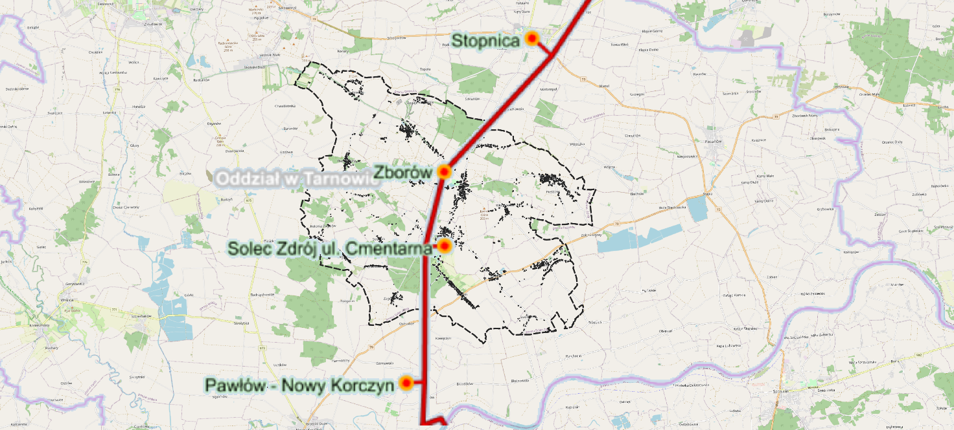
Źródło: Open Street Map oraz dane Gaz-System
Na terenie gminy znajdują się sieci gazowe średniego ciśnienia oraz stacja gazowa, której
operatorem jest Oddział w Kielcach.
Gmina Solec-Zdrój zasilana jest gazem ziemnym wysokometanowym typu E (wg PN-C-04753), który jest dystrybuowany do odbiorców poprzez sieci gazowe wysokiego, średniego i niskiego ciśnienia, będące własnością Polskiej Spółki Gazownictwa Sp. z o. o.
Gaz przesyłany do gminy za pomocą gazociągów wysokiego ciśnienia jest następnie redukowany do ciśnienia średniego w stacji redukcyjno-pomiarowej I-go stopnia, a kolejno dystrybuowany do odbiorców przyłączonych na średnim ciśnieniu lub rozprężany do ciśnienia niskiego w stacjach redukcyjno-pomiarowych II-go stopnia i dystrybuowany do odbiorców końcowych przyłączonych na niskim ciśnieniu. Teren Gminy Solec-Zdrój zasilany jest ze stacji zlokalizowanych na terenie gminy.
Mapa 5 Sieć gazowa na terenie gminy Solec-Zdrój
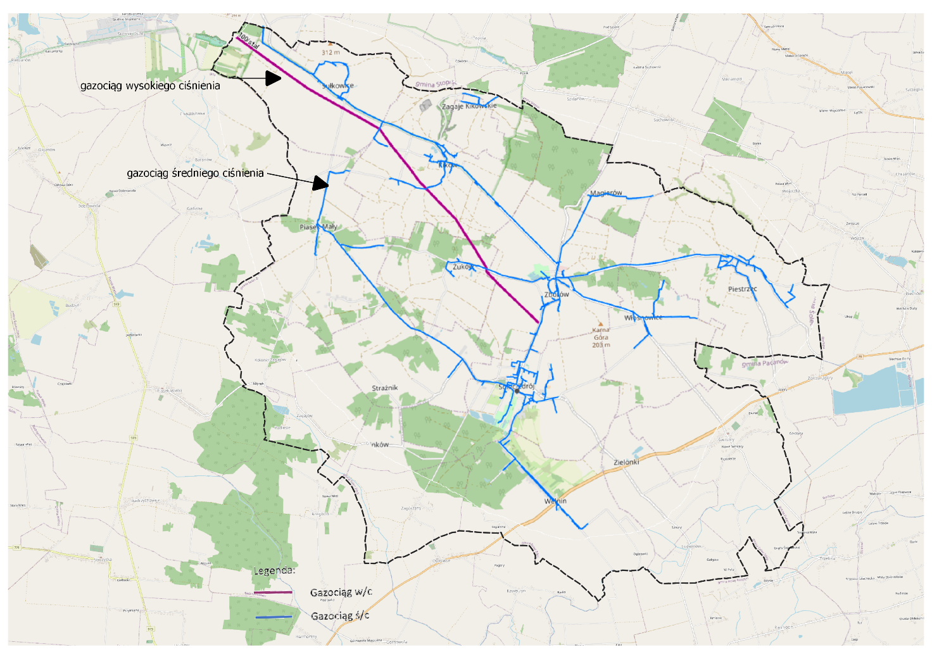
Źródło: Open Street Map oraz dane operatorów gazowych.

Tabela 6 Sieć gazowa w gminie
Informacja o sieci | jedn. | 2015 | 2016 | 2017 | 2018 | 2019 | 2020
długość czynnej sieci ogółem | m | 79 324 | 79 459 | 79 728 | 80 465 | 80 465 | 80 465
długość czynnej sieci przesyłowej | m | 17 235 | 17 235 | 17 235 | 17 235 | 17 235 | 17 235
długość czynnej sieci rozdzielczej | m | 62 089 | 62 224 | 62 493 | 63 230 | 63 230 | 63 230
długość czynnej sieci ogółem w km na 100 km2 | - | 93,3 | 93,4 | 93,8 | 94,6 | 94,6 | 94,6
czynne przyłącza do budynków ogółem (mieszkalnych i niemieszkalnych) | szt. | 916 | 925 | 929 | 946 | 956 | 987
czynne przyłącza do budynków mieszkalnych | szt. | 871 | 880 | 884 | 897 | 907 | 937
odbiorcy gazu | gosp. | 666 | 680 | 690 | 706 | 713 | 822
odbiorcy gazu ogrzewający mieszkania gazem | gosp. | 309 | 320 | 331 | 348 | 357 | 399
zużycie gazu | MWh | 3 915,6 | 4 169,8 | 4 540,4 | 4 555,5 | 5 198,3 | 5 913,5
zużycie gazu na ogrzewanie mieszkań | MWh | 2 830,2 | 3 112,2 | 3 396,0 | 3 334,3 | 3 881,7 | 4 286,9
ludność korzystająca z sieci gazowej | osoba | 2 092 | 2 092 | 2 100 | 2 126 | 2 124 | 2 431
Źródło: Bank Danych Lokalnych oraz dane operatorów gazowych.

Z danych otrzymanych przez gestorów gazowego majątku sieciowego wynika iż paliwo gazowe staje się coraz bardziej popularne. Popularność gazu stale rośnie i obecnie do ogrzewania domów używa go 29,61 % mieszkań.

Plany przedsiębiorstw energetycznych
Spółka PSG Sp. z o.o. nie ma szczegółowego planu gazyfikacji kolejnych miejscowości. Nowe przyłącza realizowane są w miarę potrzeb. W trakcie prac projektowych jest gazyfikacja miejscowości Zielonki, a kolejne miejscowości zgodnie z zamierzeniem gminy również mają być podłączane do sieci gazowej.

2.2 Inwentaryzacja potrzeb energetycznych

2.2.1 Zapotrzebowanie na ciepło
Zapotrzebowanie na ciepło można podzielić ze względu na sektor, w którym występuje oraz na potrzeby, które są zaspokajane:
- w sektorze mieszkaniowym – ogrzewanie i chłodzenie, przygotowanie ciepłej wody użytkowej, przygotowanie posiłków,
- w sektorze publicznym – ogrzewanie i chłodzenie, przygotowanie ciepłej wody użytkowej, przygotowanie posiłków,
- w sektorze produkcyjnym i usługowym – ogrzewanie i chłodzenie, przygotowanie ciepłej wody użytkowej, procesy technologiczne.

Metody obliczeniowe
Ocenę zapotrzebowania na moc i energię cieplną dla potrzeb ogrzewania i przygotowania ciepłej wody użytkowej oraz przygotowania posiłków w stanie istniejącym sporządzono w oparciu o: informacje uzyskane od właścicieli lub użytkowników obiektów, dane otrzymane z Urzędu Gminy, wyniki szacunkowo obliczonego zapotrzebowania na ciepło oraz danych statystycznych.
Obliczenia dla budownictwa mieszkaniowego i obiektów usługowych wykonano w oparciu o metodę wskaźnikową dzieląc obiekty na grupy według lat budowy oraz wyznaczając na tej podstawie statystyczne zapotrzebowanie. Podobnie zapotrzebowanie na ciepło w budynkach usługowych oraz użyteczności publicznej zostało oszacowane na podstawie powierzchni użytkowej budynków oraz na podstawie ich stanu technicznego.
Ogrzewanie w budownictwie mieszkaniowym
Sezonowe zapotrzebowanie ciepła – QCO - określające zapotrzebowanie energii do ogrzewania i wentylacji w standardowym sezonie grzewczym obliczono ze wzoru:
QCO = E x S* 10⁻³[MWh] gdzie:
- S - powierzchnia użytkowa odbiorców ciepła w m²
- E – wskaźnik rocznego zapotrzebowania na ciepło do ogrzewania w kWh/(m²*rok)
Przy obliczeniach uwzględniono wiek budynku oraz stopień modernizacji budynków.
Maksymalne zapotrzebowanie na strumień ciepła (moc cieplną) – q_{CO}, określające, jaką moc musi zapewnić system do ogrzania budynku przy obliczeniowej temperaturze zewnętrznej – 18ºC obliczono ze wzoru:
q_{co}= Qco / (t_{SG} ∙ φi) [MW] gdzie:
Qco - | roczne zapotrzebowanie na ciepło do ogrzewania |  |  | [MWh]
t_{SG} - | - długość sezonu grzewczego w h |  |  | [h]
φ_{i} = q_{co,śr} / q_{co,max} = (T_{w}-T_{z,sr}) / (T_{w}-T_{z,min}) |  | - wynika z tego że φ_{i} jest bezpośrednio zależne od temperatur: wewnętrznej (T_{w} ), zewnętrznej minimalnej (T_{z,min}) i zewnętrznej średniej (T_{z,sr})

Ogrzewanie w budynkach usługowych i administracji
Zapotrzebowanie na ciepło w budynkach usługowych w gminie Solec-Zdrój zostało obliczone na podstawie powierzchni budynków oraz ich stanu według wzoru:
Sezonowe zapotrzebowanie ciepła QCO, określające zapotrzebowanie energii do ogrzewania i wentylacji w standardowym sezonie grzewczym, obliczono ze wzoru:

QCO = P x WP x SD x WUC x 24 x 10 -6 [MWh] x 3,6 x 10 -3 [TJ] gdzie:
- P – powierzchnia użytkowa odbiorców ciepła w m²
- WP – wskaźnik zapotrzebowania na moc cieplną w W/(m²K)
- SD – stopniodni w 0C, dzień - SD = 3454
- WUC – współczynnik użytkowania ciepła uwzględniający wpływ innych źródeł ciepła, takich jak sąsiednie mieszkania, kuchnie, sprzęt rtv, oświetlenie itp.; przyjęto 0.9
- 24 i 10⁻⁶ – przeliczenie jednostek na h i MWh.
- 3,6 i 10⁻³ – przeliczenie na TJ (1 MWh = 3,6 GJ)
Maksymalne zapotrzebowanie na strumień ciepła (moc cieplną) – MCO, określające, jaką moc musi zapewnić system do ogrzania budynku przy obliczeniowej temperaturze zewnętrznej obliczono ze wzoru:
MCO = P x WP x Δ T x 10 -6 [MW] gdzie:
- Δ T – różnica temperatur zewnętrznej (- 16 ⁰C) i średniej wewnętrznej (przyjęto +20 ⁰C),
ΔT= 38 ⁰C
- 10⁻⁶ - przeliczenie W na MW.

Ciepła woda użytkowa

Zapotrzebowanie na moc cieplną do przygotowania ciepłej wody użytkowej w budynkach mieszkalnych, przemysłowych i usługowych określano na podstawie normatywnych wielkości średniego dobowego zużycia ciepłej wody użytkowej w odniesieniu do mieszkańca/klienta/pracownika. Dla budynków hotelowych pozyskano dane dotyczące wykupionych dób hotelowych. Sposób obliczenie zapotrzebowania przedstawiono poniżej.

Przygotowanie ciepłej wody użytkowej - budynki mieszkalne
1. Założenia ogólne
1) Jednostkowe zużycie ciepłej wody V_{cw}:
 |  |  |  | V_{cw} = | 35,00 |  |  |  | l/osobę na dobę
2) Temperatura wody ciepłej: |  |  |  | t_{cw} = | 50 |  |  |  | ºC
3) Temperatura wody zimnej: |  |  |  | t_{o} = | 10 |  |  |  | ºC
4) Gęstość wody |  |  |  | ρ_{w} = | 1000 |  |  |  | kg/m³
5) Ciepło właściwe wody |  |  |  | c_{w} = | 4,19 |  |  |  | kJ/(kg ºC)
6) Mnożnik korekcyjny: |  |  |  | k_{t} = | 1,0 |  |  |  | ⁻⁻⁻
7) Czas użytkowania: |  |  |  | t_{uz} = | 328,50 |  |  |  | doby
2. Zapotrzebowanie na energię cieplną:
Q_{cw} = |  | V_{cw}∙ L ∙ c_{w}∙ ρ_{w}∙ (t_{cw} – t_{z}) ∙ k_{t}∙ t_{uz} ∙ 10⁻⁹ |  |  |  |  |  | GJ
 | 3. Zapotrzebowanie na moc cieplną
 | 1) Średnie dobowe zapotrzebowanie cwu w budynku
 | V_{d,śr}= |  | V_{cw} x L / 1000 |  |  |  |  |  |  |  |  |  | m³/dobę
 | 2) Średnie godzinowe zapotrzebowanie cwu
 | V_{h,śr}= |  | V_{d,śr}/ 18 = (V_{cw} x L / 1000)/18 = (V_{cw} x L) / 18 000 |  |  |  |  |  |  |  |  |  | m³/h
 | 3) Średnie zapotrzebowanie na moc cieplną do podgrzewu c.w.u.
 | q_{cw} = |  | V_{h,śr} ∙ c_{w} ∙ ρ_{w} ∙ (t_{cw} – t_{z}) / 3600 = [(V_{cw} x L) / 18 000] ∙c_{w} ∙ ρ_{w} ∙ (t_{cw} – t_{z}) / 3600 |  |  |  |  |  |  |  |  |  | kW

W przypadku budynków usługowych i przemysłowych zastosowano odpowiednie współczynniki korekcyjne dla wielkości zużycia ciepłej wody użytkowej oraz czasu użytkowania tuz.

Przygotowanie posiłków
Przygotowanie posiłków wiąże się z wykorzystaniem ciepła; według danych GUS standardowe roczne zapotrzebowanie na ciepło do przygotowania posiłków wynosi 350 kWh na mieszkańca lub klienta w wypadku obiektów noclegowych i restauracji.

Wyznaczenie zapotrzebowania na ciepło
W poniższej tabeli przedstawiono wskaźnik energochłonności budynków wynikający z techniki budownictwa (norm budownictwa) w określonym czasie.
Tabela 7 Zapotrzebowanie na energię końcową na potrzeby ogrzewania i wentylacji w budownictwie mieszkaniowym
Wskaźniki energochłonności budynków E_{o} [kWh/(m²*rok)]
Rodzaj obiektów | Rok budowy
 | przedwoj. | do 1966 r. | 1967-1985 | 1986-1992 | 1993-2000 | od 2000
Budynki jednorodzinne | 350 | 300 | 280 | 200 | 160 | 120
Budynki wielorodzinne | 300 | 270 | 240 | 160 | 120 | 90
Źródło: Dolnośląska Agencja Energii.
Przy ocenie stanu istniejącego wzięto pod uwagę także dokonane w późniejszym czasie modernizacje, które wpływały na polepszenie stanu istniejącego; przyjęto następujące efekty termomodernizacji:
Tabela 8 Oszczędności z tytułu termomodernizacji budynków
Oszczędności z tytułu termorenowacji obiektów [%]
Rodzaj obiektów | Docieplenie ścian - d₁ [%] |  |  |  |  |  | Docieplenie dachów  d₂ [%] | Wymiana okien  d₃ [5]
 | przedwoj. | do 1966 r. | 1967-1985 | 1986-1992 | 1993-2000 | od 2000
Bud. 1-rodzinne i wielorodzinne | 35 | 30 | 25 | 15 | 10 |  | 10 | 10
Źródło: Dolnośląska Agencja Energii.

Sektor mieszkaniowy w gminie to przede wszystkim budynki jednorodzinne z indywidualnymi źródłami ciepła. W gminie istnieją nieliczne budynki wielorodzinne (trzy budynków). Na podstawie powyższej metodologii dokonano oceny zapotrzebowania na ciepło:

Tabela 9 Zapotrzebowanie na moc i energię w sektorze mieszkaniowym
Rodzaj zużycia energii | MWh | kW
Ogrzewanie | 23021,29 | 12540
ciepła woda użytkowa | 2309,35 | 390
przygotowanie posiłków | 1761,55 | -
SUMA | 27092,19 | 12930
Źródło: Obliczenia własne.
W sektorze mieszkaniowym zapotrzebowanie na energię wynosi 27092,19 MWh zaś zapotrzebowanie na moc to 12,93 MW.
W sektorze produkcyjno-przemysłowym ciepło wykorzystywane jest zarówno do ogrzewania jak i procesów technologicznych. W poniższej tabeli przedstawiono sposób zaopatrzenia głównych przedsiębiorstw produkcyjnych na terenie gminy oraz ich zapotrzebowania na energię cieplną. Dane dotyczące budynków pozyskano z Bazy Danych Obiektów Topograficznych oraz informacji podatkowej Gminy.

Tabela 10 Zapotrzebowanie na moc cieplną i energię cieplną użytkową w budynkach przemysłu i usług
Rodzaj obiektu | Zapotrzebowanie na ciepło [MWh] | Zapotrzebowanie na moc [MW]
Biura | 249,87 | 0,136132
budynki handlowo usługowe | 1040,32 | 0,566779
budynki produkcyjne | 544,07 | 0,296416
warsztaty naprawcze | 32,19 | 0,017537
Magazyny | 638,53 | 0,347879
budynki hoteli w tym sanatoria | 6366,88 | 3,468752
SUMA | 8871,86 | 4,833495
Źródło: Obliczenia własne
Całkowite zapotrzebowanie na energię cieplną użytkową w budynkach niemieszkalnych w gminie Solec-Zdrój szacowane jest obecnie na 8871,86 MWh , a moc cieplna na 4,83 MW. Na uwagę zwraca fakt wysokiego udziału budynków związanych z sektorem sanatoryjnym i hotelarskim.
Budynki użyteczności publicznej w gminie Solec-Zdrój zużywają 722,128 MWh zaś zapotrzebowanie na moc w tych obiektach to 718 kW
Tabela 11 Zestawienie obiektów użyteczności publicznej oraz zapotrzebowania na moc i ciepło
Nazwa i adres obiektu | Źródło ciepła  (c.o. i c.w.u.) | Zapotrzebowanie na ciepło [MWh] | Zapotrzebowanie na moc [MW]
Budynek Urzędu Gminy Ul. 1 Maja 10, 28-131 Solec-Zdrój | Paliwo gazowe, przepływowy ogrzewacz wody | 104,118 | 0,06
Ośrodek zdrowia Ul. 1 Maja 14, 28-121 Solec-Zdrój | Paliwo gazowe, przepływowy ogrzewacz wody | 281,442 | 0,15
Świetlica wiejska w Włosnowicach, działka ewid. Nr 356, 28-131 Solec-Zdrój |  |  | 0
Świetlica wiejska w Piasku Małym, dz. Ewid. 1686 | Paliwo gazowe, przepływowy ogrzewacz wody | 15,952 | 0,01
Świetlica wiejska w Sułkowicach Dz. Nr 280/3 | Paliwo gazowe, przepływowy ogrzewacz wody | 3,745 | 0,01
Świetlica wiejska w Zagórzanach | kominek |  | 0
Świetlica wiejska w Żukowie | piecyk |  | 0
Budynek OSP w Zborowie | Paliwo gazowe, przepływowy ogrzewacz wody | 6,773 | 0,01
Budynek OSP w Kikowie | Paliwo gazowe, przepływowy ogrzewacz wody | 7,628 | 0,01
Budynek OSP Piestrzcu | Paliwo gazowe, przepływowy ogrzewacz wody | 10,24 | 0,01
Budynek OSP w Świniarach | Planowane paliwo gazowe |  | 0
Oczyszczalnia ścieków w Wełninie | Pellet, przepływowy ogrzewacz wody | 250 | 0,06
Oczyszczalnia ścieków w Świniarach | Pellet, przepływowy ogrzewacz wody | 190 | 0,03
Szkoła filialna w Kikowie | Paliwo gazowe | 6,5 | 0,024
Szkoła podstawowa w Zborowie | Paliwo gazowe | 144 | 0,1
Budynek przedszkola | Paliwo gazowe |  | 0
Sala gimnastyczna | Paliwo gazowe | 72,32 | 0,25
Budynek szkoły w Solcu-Zdroju | Paliwo gazowe
Szkoła filialna w Wełninie | Paliwo gazowe | 6,5 | 0,024
Samorządowe Gimnazjum | Paliwo gazowe |  | 0
ZPPO | Paliwo gazowe |  | 0
GCK (budynek składa się z 2-óch części- | Paliwo gazowe | 62,91 | 0,06
Sala widowiskowa | Paliwo gazowe
Źródło: Opracowanie na podstawie danych UG

Faktyczne dostarczana energia w paliwie do układu, w wypadku budynku, to energia finalna (końcowa); jest ona związana ze stratami energii, jakie zachodzą w procesie transformacji energii zawartej w nośniku energii (np. węglu kamiennym) na energię użyteczną, w tym wypadku na ciepło.
Z obliczeń wynika iż najwięcej energii cieplnej na terenie gminy potrzebuje sektor mieszkalnictwa. Związane jest to przede wszystkim z koniecznością ogrzewania pomieszczeń oraz przygotowaniem ciepłej wody użytkowej. Kolejnym istotnym sektorem jest sektor przedsiębiorstw. W tym sektorze na ternie gminy szczególną rolę w zapotrzebowaniu na ciepło odgrywają budynki związane z funkcją uzdrowiskową i leczniczą. Poniżej na wykresie zaprezentowano udział poszczególnych sektorów w zapotrzebowaniu na ciepło całej gminy.

Rysunek 3 Zapotrzebowanie na ciepło w podziale na sektory

Źródło: Obliczenia własne.
W poniższej tabeli zestawiono energię finalną ze względu na źródło jej pochodzenia oraz sektor gospodarki w Gminie Solec-Zdrój.
Źródło energii | Mieszkalnictwo | Budynki użyteczności publicznej | Przedsiębiorcy | RAZEM | Udział [%]
 | MWh
pozostałe źródła | 253,3 | 0 | 88,72 | 342,02 | 0,66%
węgiel | 10671,56 | 0 | 3869,02 | 14540,58 | 28,03%
drewno i biomasa | 6867,28 | 440 | 2484,12 | 9458,965 | 18,87%
gaz ziemny | 7623,4 | 1584,028 | 2030,77 | 11238,2 | 21,66%
gaz płynny | 627,11 |  | 0 | 627,11 | 1,21%
energia elektryczna | 6948,9 |  | 8298,6 | 15247,5 | 29,39%
kolektor słoneczny | 207,84 |  |  | 96,38 | 0,19%
Suma | 33199,39 | 2024,028 | 16771,23 | 51883,19 | 100%
Źródło: Opracowanie własne.
W przeważającej mierze zużycie energii cieplnej pochodzi z węgla kamiennego i biomasy – w sumie 46,9%. Kolejnym ważnym źródłem energii jest gaz ziemny 21,66%, który służy przede wszystkim do ogrzewania, przygotowania ciepłej wody oraz przygotowywania posiłków. Wykorzystanie energii elektrycznej 29,39% przy czym należy zauważyć iż służy ona przede wszystkim do przygotowania ciepłej wody oraz przygotowania posiłków.

2.2.2 Zużycie energii elektrycznej
Zużycie energii elektrycznej nie jest ewidencjonowane z rozbiciem na obszary wiejskie w Polsce. Ewidencję dostarczonej energii elektrycznej prowadzi się dla terenów wiejskich powiatu buskiego łącznie oraz dla poszczególnych miast powiatu.
Z uwagi na brak szczegółowych danych od PGE Dystrybucja dla terenu gminy Solec-Zdrój zastosowano średnie zużycie energii elektrycznej dla sektorów gospodarki. Dla celów opracowania przyjęto, że zużycie energii elektrycznej na jedno gospodarstwo domowe terenów wiejskich średnio wynosi 3 MWh. Dane dotyczące faktycznego zużycia otrzymano dla budynków gminnych. Dane dotyczące oświetlenia otrzymano z Urzędu Gminy.

Oświetlenie ulic i placów
Oświetlenie ulic w gminie Solec-Zdrój składa się z 46 punktów zasilania. Na przestrzeni ostatnich lat gmina zainwestowała w instalacje oświetlenia ulicznego. Dokonano wymiany źródeł światła na energooszczędne oraz rozbudowano ilość punktów świetlnych. Wykonano następujące zadania:
- Wymiana oświetlenia ulicznego na terenie Gminy Solec-Zdrój
Zadanie wykonane 09.2016-03.2017, Wartość zadania 2 347 tys. zł . Zakres robót: Montaż opraw oświetleniowych typu LED -1235 szt., przewodów elektrycznych, wysięgników, układów zapalania
b) Rozbudowa sieci oświetlenia ulicznego w miejscowościach Żuków, Świniary, Zborów o kolejnych 28 punktów świetlnych LED. Wartość robót 109 tys. zł
c) Rozbudowa sieci oświetleniowej– 13 lamp w parku w Zborowie wartość 38 tys. zł
Po rozbudowie sieć oświetleniowa liczy 1276 opraw. Szacunkowe zużycie energii elektrycznej na potrzeby oświetlenia ulicznego wynosi 204 160 kWh, zaś zapotrzebowanie na moc wynosi 51,04 kW.
Ocenia się iż przez w/w inwestycje poprawiono w znacznej mierze bezpieczeństwo pieszych i rowerzystów, a z drugiej strony zmniejszono zapotrzebowanie na energię elektryczną.

zużycie energii na pozostałe cele
Całościowe zapotrzebowanie na energię elektryczną dla gminy zostało przedstawione w poniższej tabeli. Jeśli chodzi o zapotrzebowanie na energię elektryczną to największy udział posiadają budynki mieszkalne następnie są to budynki hoteli i usług sanatoryjnych.
Tabela 12 Zestawienie odbiorców energii na terenie Gminy Solec-Zdrój
Rodzaj odbioru energii | Zużycie energii [MWh] | Zapotrzebowanie na moc [kW]
budynki użyteczności publicznej | 516,353 | 250
mieszkalnictwo | 5229 | 17430
Budynki biurowe | 166,58 | 83,29
Budynki handlowo usługowe | 1040,32 | 520,16
Budynki produkcyjne | 906,79 | 453,395
Budynki warsztatów | 53,65 | 26,825
Magazyny | 638,53 | 319,265
Budynki hoteli w tym sanatoria | 5093,5 | 2546,75
Oświetlenie ulic | 250 | 51,04
SUMA | 13644,72 | 21985,34
Źródło: Opracowanie własne na podstawie danych GUS, Starostwa powiatowego oraz BDOT.

2.2.3 Zużycie gazu ziemnego
Na teren gminy dostarczany jest gaz wysokometanowy typu E (dawniej GZ 50) o parametrach:
  - Ciepło spalania – zgodnie z Rozporządzeniem Ministra Gospodarki z dnia 2 lipca 2010 r. w sprawie szczegółowych warunków funkcjonowania systemu gazowego, nie mniejsze niż 34,0 MJ/m3). Jednakże taryfa stanowi, że nie może być mniejsze niż 38,0 MJ/m³, za standardową przyjmując wartość 39,5 MJ/m³
  - wartość opałowa – nie mniejsza niż 31,0 MJ/m³
  - przykładowy skład:
- Metan (CH4) około 97,8 %;
- Etan, propan, butan około 1%;
- Azot (N2) około 1%;
- Dwutlenek węgla (CO2) i reszta składników około 0,2 %.
Zużycie gazu na terenie gminy Solec-Zdrój wyniosło w 2020 r. 5913,5 MWh. Należy zauważyć, że zużycie gazu systematycznie rośnie. Ważnym sektorem paliwa gazowego jest również gaz butlowy. Służy on przede wszystkim do zaspokojenie potrzeb związanych z energią na potrzeby gastronomii, hotelarstwa oraz przygotowania posiłków w sektorze mieszkaniowym. Mniejsze znaczenie gaz butlowy ma dla ogrzewania.

Tabela 13 Zużycie gazu ziemnego w podziale na sektory
Zużycie gazu | Pobór [ MWh]
Zużycie gazu na pozostałe cele | 1626,6
zużycie gazu na ogrzewanie mieszkań w MWh | 4 286,9
zużycie gazu w MWh | 5 913,5
Źródło: Obliczenia na podstawie GUS.

2.3 Ocena zaopatrzenia w ciepło, energię elektryczną i paliwa gazowe

2.3.1 Bezpieczeństwo dostaw energii cieplnej
W gminie Solec-Zdrój nie występuje zagrożenie zaprzestania dostaw energii cieplnej. Większość budynków i mieszkańców na terenie gminy zaopatrywana jest ze źródeł indywidualnych. Ciepło wytwarzane jest lokalnie i nie ma zagrożenia dla ich dostaw. Potencjalnym zagrożeniem jest wzrost cen paliw wykorzystywanych przy produkcji ciepła ze źródeł indywidualnych oraz zjawisko tzw. ubóstwa energetycznego. Ubóstwo energetyczne powstaje na skutek nałożenia się przynajmniej dwóch z poniższych czynników: niskiej jakości tkanki mieszkaniowej, niskich lub skrajnie niskich dochodów oraz dużej powierzchni mieszkalnej. Zamieszkiwanie w złej jakości budynkach połączone z niskimi dochodami jest charakterystyczne dla wybranych mieszkańców, zarówno miast, jak i wsi. Z jednej strony dotyczy gospodarstw domowych zajmujących niewielkie lokale w przedwojennych kamienicach, zlokalizowane w enklawach biedy, z drugiej zaś ubogich mieszkańców wsi mieszkających w starych domach i zabudowaniach popegeerowskich. Źródło ubóstwa energetycznego tego rodzaju należy wiązać z procesami zachodzącymi od lat 90. XX wieku. Trwałe pogorszenie sytuacji na lokalnych rynkach pracy, na skutek upadku państwowych przedsiębiorstw i gospodarstw rolnych stanowi główną przyczyną obecnych problemów mieszkaniowych i energetycznych. Ograniczona aktywność państwa oraz samorządów w zakresie poprawy efektywności energetycznej zasobu mieszkaniowego spowodowała, że pogorszenie sytuacji na rynku pracy zostało utrwalone w jakości tkanki mieszkaniowej. Inny charakter ma ubóstwo energetyczne gospodarstw mieszkających w dużych domach, których mieszkańcy nie narzekają na brak komfortu cieplnego i nie doświadczają skrajnej deprywacji materialnej, ale zaspokojenie przez nich potrzeb energetycznych stanowi poważne obciążenie dla budżetu domowego. Dotyka ono przede wszystkim rodzin z dziećmi w domach wolnostojących na wsi, gdzie duży metraż koresponduje z dużą liczebnością gospodarstwa, ale wiąże się również ze stosunkowo niskimi dochodami w przeliczeniu na osobę w gospodarstwie domowym.
Po przeanalizowaniu danych statystycznych dot. struktury budynków można wysnuć wniosek, iż są to zjawiska obecne również na terenie Gminy Solec-Zdrój.

2.3.2 Bezpieczeństwo dostaw energii elektrycznej
Problem z dostawami energii elektrycznej może być spowodowany niedostatecznym rozwojem infrastruktury sieciowej lub przyczynami niezależnymi, jak np. katastrofy, zjawiska pogodowe. Minimalizacja potencjalnego wpływu zjawisk pogodowych na zasilanie w energię elektryczną może nastąpić m.in. poprzez budowę sieci elektroenergetycznej w sposób pierścieniowy, z zapewnieniem dostaw z różnych kierunków.
Miejscowo występujący problem z możliwością przyłączenia się do sieci dystrybucyjnej spowodowany jest niedostatecznym rozwojem sieci w stosunku do potrzeb. Brak możliwości przyłączenia nowych odbiorców o wysokim zapotrzebowaniu na moc do istniejących linii jest skutkiem wysokiego obciążenia istniejącej infrastruktury elektroenergetycznej.
W przyszłości ten problem będzie się zwiększał w wyniku stosowania w większej ilości niestabilnych odnawialnych źródeł energii czy pojazdów zasilanych elektrycznie.

2.3.3 Bezpieczeństwo dostaw gazu ziemnego
Należy zauważyć, że obecnie istniejąca infrastruktura gazowa jest dla zapewnienia dostaw gazu dla obecnych odbiorców wystarczająca i posiada znaczne rezerwy, możliwe do wykorzystania w przypadku pojawienia się nowych odbiorców i rozbudowy sieci.

3. Uwarunkowania planowania energetycznego w gminie
Planowanie energetyczne sprowadza się do przedstawienia koncepcji sposobu zaopatrzenia w energię użytkowników. Przy planowaniu należy brać pod uwagę:
- aktualny stan infrastruktury energetycznej,
- obecny sposób zaopatrzenia w energię,
- możliwości rozwoju infrastruktury energetycznej,
- przewidywane zmiany w zapotrzebowaniu na energię, w tym ocenę rozwoju gminy,
- aktualne i przewidywane uwarunkowania prawne i technologiczne,
- posiadane zasoby energetyczne,
- uwarunkowania społeczne i ekonomiczne.

3.1 Przedsięwzięcia racjonalizujące wykorzystanie energii
Jednym z warunków postępu i bezpieczeństwa energetycznego jest dążenie do zmniejszenia zużycia i racjonalnego wykorzystania nośników energii. Spowodowane jest to takimi cechami nośników energii jak:
- ograniczoność zasobów,
- utrudniony dostęp do paliw,
- wzrostowa tendencja cen paliw w długiej perspektywie,
- zanieczyszczenie środowiska spowodowane procesami spalania paliw kopalnych.
Udział sektora bytowo-komunalnego w Polsce w ogólnym wykorzystaniu zasobów energetycznych wynosi ok. 40%, z czego 36% przypada na budynki przy czym ok. 30% przypada na budynki mieszkalne, a reszta na budynki użyteczności publicznej. W gminie Solec-Zdrój najbardziej energochłonnym sektorem jest mieszkalnictwo. W chwili obecnej sektor bytowo-komunalny zużywa nadmierne ilości energii.
Do podstawowych strategicznych założeń mających na celu racjonalizację użytkowania ciepła, energii elektrycznej i paliw gazowych na obszarze gminy Solec-Zdrój należy zaliczyć:
- zmniejszenie energochłonności budynków mieszkalnych w szczególności jednorodzinnych oraz wielorodzinnych,

- minimalizacja szkodliwych dla środowiska skutków funkcjonowania sektora paliwowo-energetycznego na obszarze gminy w szczególności likwidacja niskiej emisji,
- zapewnienie bezpieczeństwa i pewności zasilania w zakresie ciepła, energii elektrycznej oraz potencjalnie paliw gazowych.

3.1.1 Sposoby racjonalizacji zużycia energii

Możliwości stosowania środków poprawy efektywności energetycznej w gminie Solec-Zdrój
W odniesieniu do wytwarzania i przesyłu ciepła:
- Propagowanie i popieranie wytwarzania ciepła przez jednostki produkujące ciepło i energię elektryczną w skojarzeniu (mikrokogeneracja), najlepiej przy wykorzystaniu lokalnych zasobów energetycznych. Z uwagi na charakter uzdrowiskowy gminy dopuszczalne jest stosowanie jedynie instalacji nie przekraczających 50 kW
- Stosowanie elektronicznych regulatorów automatyzujących proces wytwarzania w kotłowniach lokalnych ciepła i dostosowujących produkcję ciepła do aktualnych warunków pogodowych i zapotrzebowania użytkowników (regulacja pogodowo-czasowa).
- Stosowanie technologii niskoemisyjnych wytwarzania ciepła w budynkach (wysokosprawne kondensacyjne kotły gazowe lub olejowe bądź na biomasę z niską emisją pyłów i cząsteczek stałych oraz montaż pomp ciepła).
- Dostosowanie istniejących kominów do specyficznych wymogów jakie stawia zastosowanie kotłów opalanych gazem, przez stosowanie wkładek z blachy stalowej chromoniklowej, bądź budowie nowych kominów zewnętrznych dwuściennych ze stali chromoniklowej.
- Stosowanie stacji uzdatniania wody, przedłużającej żywotność urządzeń grzewczych i instalacji, i gwarantujących zachowanie wysokiej sprawności, dzięki znacznej redukcji odkładania się kamienia kotłowego na powierzchniach ogrzewalnych kotłów i w rurociągach instalacji.

W odniesieniu do użytkowania ciepła:
- Podejmowanie przedsięwzięć związanych ze zwiększeniem efektywności wykorzystania energii cieplnej w obiektach gminnych (termorenowacja i termomodernizacja budynków, modernizacja wewnętrznych systemów ciepłowniczych oraz wyposażanie w elementy pomiarowe i regulacyjne, wykorzystywanie ciepła odpadowego) oraz wspieranie przedsięwzięć termomodernizacyjnych podejmowanych przez użytkowników indywidualnych (np. prowadzenie doradztwa, auditingu energetycznego).
- Modernizacja wewnętrznych układów c.o. połączona z opomiarowaniem i automatyką regulacyjną pogodową.
- Dla nowo projektowanych obiektów wydawanie decyzji o warunkach zabudowy i zagospodarowania terenu uwzględniających proekologiczną i energooszczędną politykę państwa i gminy (np. użytkowanie energii przyjaznej ekologicznie, stosowanie energooszczędnych technologii w budownictwie, opłacalne wykorzystywanie energii odpadowej i inne).
- Popieranie i promowanie indywidualnych działań właścicieli lokali polegających na przechodzeniu do użytkowania na cele grzewcze i sanitarne ekologicznie czystszych rodzajów paliw lub energii elektrycznej albo energii odnawialnej.

W odniesieniu do użytkowania energii elektrycznej
- Stopniowe przechodzenie na stosowanie energooszczędnych źródeł światła w obiektach użyteczności publicznej oraz dążenie do wprowadzenia innowacyjnych i energooszczędnych technologii do oświetlenia ulic, placów itp.
- Przeprowadzanie regularnych prac konserwacyjno-naprawczych urządzeń i czyszczenia oświetlenia.
- Stosowanie urządzeń energooszczędnych o najwyższej sprawności.
- Redukcja strat energii elektrycznej poprzez automatyzację wykorzystania urządzeń dostosowanych do potrzeb użytkownika.
- Tam, gdzie to możliwe, sterowanie obciążeniem polegające na przesuwaniu okresów pracy odbiorników energii elektrycznej na godziny poza szczytem energetycznym.
- Wybór najkorzystniejszej oferty przedstawionej przez sprzedawców energii, tworzenie grup zakupowych negocjujących wspólny zakup energii.
- Monitoring i aktualizacja wartości mocy zamówionej w przedsiębiorstwie energetycznym.

3.2 Możliwości wykorzystania istniejących nadwyżek i lokalnych zasobów paliw i energii

3.2.1 Energia wiatru
Znaczna część województwa Świętokrzyskiego, charakteryzuje się średnimi warunkami wiatrowymi. Dużą rolę w wyborze umiejscowienia elektrowni wiatrowej odgrywa szorstkość terenu. Ma ona bowiem wpływ na rozkład prędkości wiatru w funkcji wysokości. Rodzaj powierzchni, stopień zabudowania i jej ukształtowanie ma wpływ na prędkość wiatru. Przeszkody tj. budynki, ujemnie wpływają na przepływ wiatru. Zatem im mniejsza szorstkość terenu tym większy wzrost prędkości wraz z wysokością. Należy jednak w tym przypadku wziąć pod uwagę rosnące gwałtownie koszty związane z podwyższaniem wieży na której posadowiona jest gondola z turbiną. Ukształtowanie terenu gminy Solec-Zdrój zaliczyć można do trzeciej klasy szorstkości charakterystycznej dla wiosek, małych miasteczek, terenów uprawnych z licznymi żywopłotami, lasami i pofałdowanymi terenami (zob. mapa poniżej). Jednak położenie gminy w niecce nie sprzyja powstawaniu instalacji wiatrowych dużych mocy na tym terenie. Obecne ograniczenia prawne tzw. „Ustawa odległościowa” eliminuje możliwości swobodnego wykorzystania energii wiatrowej.
Nie rekomenduje się wykorzystania dużych mocy wiatrowych w obrębie gminy również z powodu licznych terenów ochrony przyrody i krajobrazu.

Mapa 6 Szorstkość terenu Polski
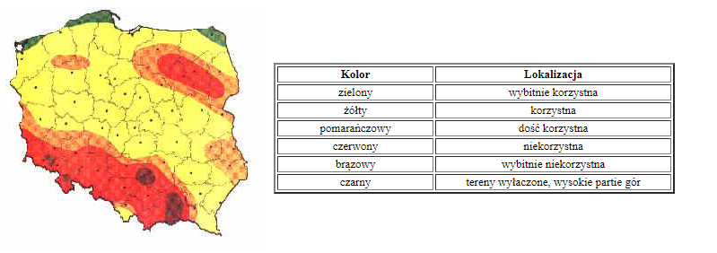
Źródło: uwm.edu.pl
Szorstkość terenu odgrywa w wyborze lokalizacji pod elektrownię wiatrową dużą rolę, ma bowiem wpływ na rozkład prędkości wiatru w funkcji wysokość. Zatem im większa szorstkość terenu, tym mniejsza energia wiatru.
Tabela 14 Skala szorstkości terenu
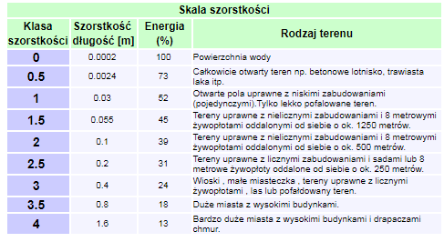
Źródło: agh.edu.pl.

3.2.2 Energia słoneczna
Cały obszar województwa Świętokrzyskiego ma zbliżony potencjał w zakresie uzyskania energii z rocznego promieniowania słonecznego. Średnia roczna gęstość promieniowania słonecznego wynosi w województwie około 1100kWh/(m2⋅rok). Potencjał energetyki słonecznej jest jednym z najlepszych na terenie kraju. (zob. mapa poniżej).
Mapa 7 Nasłonecznienie w Polsce
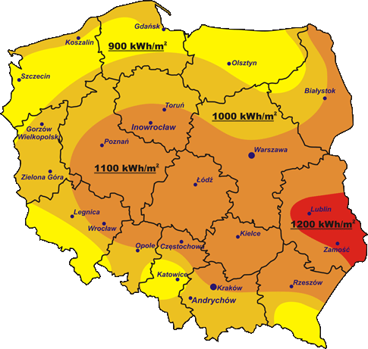

Źródło: teplo.pl.

Potencjał teoretyczny energii promieniowania słonecznego, oznaczający całkowity strumień energii docierający w ciągu roku do obszaru gminy, wynosi ponad 286 992 GWh.
Możliwości wykorzystania zasobów energii słonecznej leżą przede wszystkim w zdolnościach przesyłowych systemów energetycznych. Spadające w szybkim tempie koszty instalacji źródeł fotowoltaicznych oraz rosnące ceny prądu sprawiają, iż coraz mniej jest możliwości podłączenia instalacji do sieci ze względu na rosnący popyt na systemy fotowoltaiczne.
Tak jak zostało to opisane w rozdziale 4, gwałtowny rozwój systemów fotowoltaicznych będzie w najbliższych latach kluczowy dla rozwoju systemu elektroenergetycznego. Potencjalni inwestorzy mogą liczyć na szereg udogodnień. W przypadku mikroinstalacji są to:
- preferencyjne pożyczki lub dotacje z programu „Czyste Powietrze” oraz komercyjne oferty bankowe,
- możliwość odliczenia od podatku,
- możliwość rozliczania oddanej energii ze sprzedawcą,
- możliwość korzystania z dotacji z funduszy europejskich lub funduszy rządowych np. „Mój Prąd”.
Inwestorzy planujący komercyjnie wykorzystać energię słońca mogą liczyć na preferencyjne kredyty, niskie podatki (korzystna interpretacja NSA sygnatura II FSK 1275/18), preferencje w odbiorze energii przez sieć. Energia słoneczna jest tańsza niż z sieci, w związku z tym jest to istotna do rozważenia inwestycja dla obiektów przemysłowych, usługowych i administracyjnych.

Rysunek 4 Profil produkcji energii elektrycznej ze słońca dla Solca-Zdroju
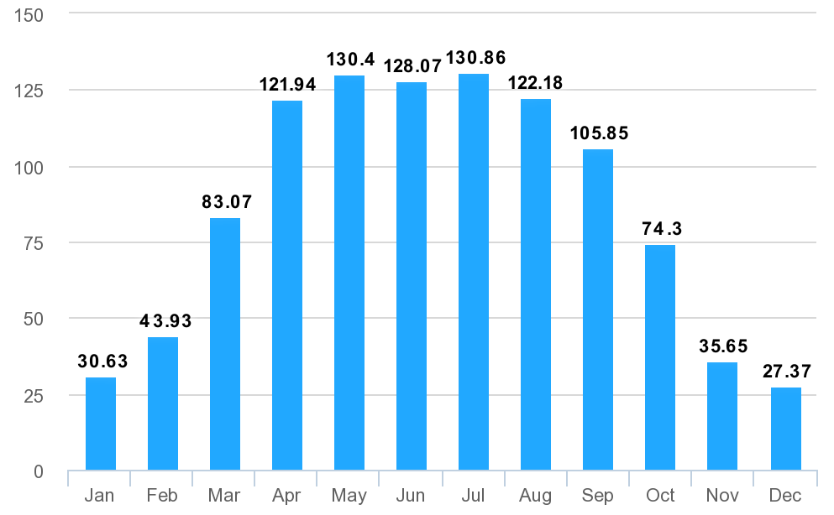
Źródło: https://re.jrc.ec.europa.eu/pvg_tools/en/tools.html).

Niezmiennie można wykorzystywać potencjał słońca do produkcji ciepłej wody użytkowej w postaci kolektorów słonecznych. Należy przy tym jednak pamiętać, że ciepło może być magazynowane w opłacalny sposób na kilkadziesiąt godzin, a nadwyżek energii nie można łatwo zmagazynować poza istniejącym zasobnikiem na cwu.

3.2.3 Energia geotermalna
Ze względu na odmienną technologię i inne kierunki zastosowań w wykorzystaniu energii geotermalnej stosuje się podział na geotermię płytką (niskiej entalpii) – pompy ciepła oraz geotermię głęboką (wysokiej entalpii) – źródła geotermalne (zob. rysunki poniżej).

Mapa 8 Zasoby geotermalne
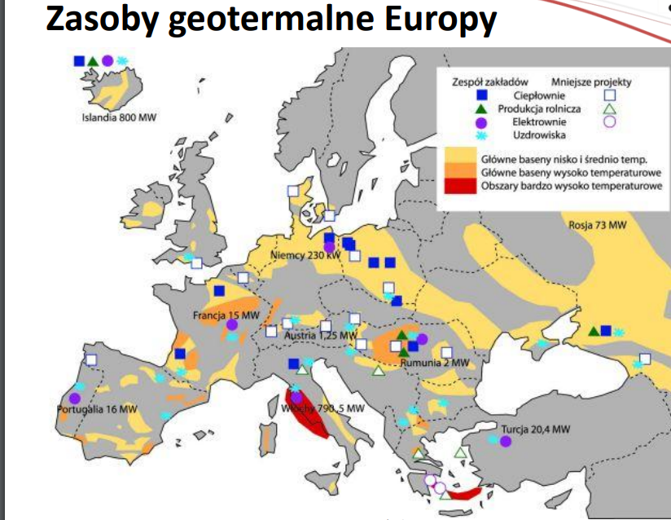
Źródło: Komisja Europejska.
Główną zaletą wykorzystania energii zawartej w wodach geotermalnych (geotermii głębokiej) jest jej „czystość”, gdyż zastępując tradycyjne nośniki energii (np. węgiel, koks), energią gorącej wody eliminuje się emisję gazów i pyłów, co ma istotny wpływ na środowisko naturalne. Poza tym instalacje oparte o wykorzystanie energii geotermalnej odznaczają się stosunkowo niskimi kosztami eksploatacyjnymi. Wadami pozyskiwania tego rodzaju energii są:
- duże nakłady inwestycyjne na budowę instalacji;
- ryzyko przemieszczenia się złóż geotermalnych, które na całe dziesięciolecia mogą „uciec” z miejsca eksploatacji;
- ich eksploatację ograniczają często niesprzyjające wydobyciu warunki;
- efektem ubocznym ich wykorzystania jest niebezpieczeństwo zanieczyszczenia atmosfery, a także wód powierzchniowych i podziemnych przez szkodliwe gazy (np. siarkowodór) i minerały.

Mapa 9 Zasoby geotermalne na poziomie 3500 m p.p.g
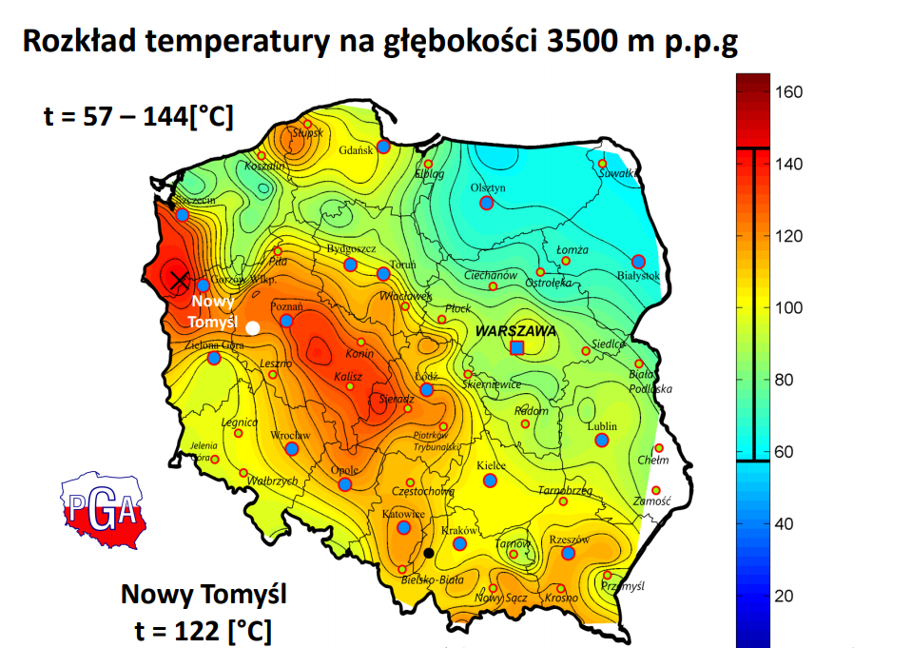
Źródło: pga.org.pl
Głównym sposobem pozyskiwania energii geotermalnej jest tworzenie odwiertów do zbiorników gorących wód geotermalnych. W pewnej odległości od otworu czerpalnego wykonuje się drugi otwór, którym wodę geotermalną, po odebraniu od niej ciepła, wtłacza się z powrotem do złoża. Wody geotermalne są z reguły mocno zasolone, jest to powodem szczególnie trudnych warunków pracy wymienników ciepła i innych elementów armatury instalacji geotermicznych. Energię geotermiczną wykorzystuje się w układach centralnego ogrzewania jako podstawowe źródło energii cieplnej. Drugim zastosowaniem energii geotermicznej jest produkcja energii elektrycznej. Jest to opłacalne jedynie w przypadkach źródeł szczególnie gorących.
Wykorzystanie geotermii płytkiej może następować poprzez wykorzystanie pomp ciepła. Ciepło produkowane przez pompy może być w dużej części pobierane z ogólnie dostępnego środowiska cechującego się niewyczerpalnymi zasobami energii (np. grunt, cieki wodne, powietrze atmosferyczne), nie powodując przy tym jego degradacji. Ponadto pompy zapewniają wysoki komfort użytkowania, nie wymagają codziennej obsługi, cechują się cichą pracą i nie zanieczyszczają środowiska w miejscu użytkowania. Wadę pomp stanowią duże koszty inwestycyjne, zwykle znacząco wyższe od innych równoważnych systemów pozyskania energii. Ich wadą jest także niebezpieczeństwo skażenia środowiska naturalnego freonami – w przypadku pomp sprężarkowych – lub czynnikami stosowanymi w pompach absorpcyjnych (NH3, H2SO4, CH3OH itp.). Dodatkowo rozwój pomp powietrznych sprawia iż decyzję o budowie pompy gruntowej jeszcze trudniej podjąć. Z tego względu przed podjęciem decyzji o zainstalowaniu pompy ciepła należy przeprowadzić staranną analizę ekonomiczną uwzględniającą konkretne warunki użytkowania układu, w którym znajduje ona zastosowanie.
Na obszarze gminy Solec-Zdrój istnieje wysokie prawdopodobieństwo znalezienia zmineralizowanych wód termalnych. Z mapy nr 9 wynika iż temperatura wód na poziomie 3,5 km p.p.g. może dochodzić do 100° C. Jednak rozproszony charakter zabudowy powoduje iż może to być to nieopłacalne przedsięwzięcie aby zbudować ciepłownię opartą na to źródło energii. Jednym z rozwiązań jest wykorzystania zasobów energii geotermalnej może być próba wykorzystania źródeł na cele grzewcze dla budynków mieszkalnych, obiektów hoteli i sanatoriów.
W przypadku tzw. płytkiej geotermii większe znaczenie ma struktura gruntu niż to, że Solec-Zdrój leży w zasięgu ciepłych wód termalnych. Dla pomp ciepła na ogrzewanie domu stosuje się kolektory o głębokości 100 m lub kolektory poziome.

3.2.4 Energia wody
Według podziału hydrograficznego Polski, obszar opracowania znajduje się w obrębie głównego obszaru zlewniowego Wisły:
− JCWP nr RW20006217649 - zlewnia Rzoski,
− JCWP nr RW20006217652 - Dopływ spod Zborowa ze zbiornikiem wodnym
- JCWP nr RW20002621763 - Strumień (Kanał Strumień) do Rzoski
W obrębie gminy do wód powierzchniowych należą:
− rzeki: Rzoska, Dopływ spod Zborowa, Strumień.
− jeziora i inne zbiorniki wodne
− kanały i rowy melioracyjne
Gmina Solec-Zdrój prawie w całości leży w zlewni rzeki Rzoski, która płynie przez Solec-Zdrój i wpada do rzeki Strumień. Przez teren sołectw w obrębie Zespołu Parków Krajobrazowych Ponidzia przepływa tylko jeden ciek.

Mapa 10 Sieć hydrograficzna na tle mapy wysokościowej
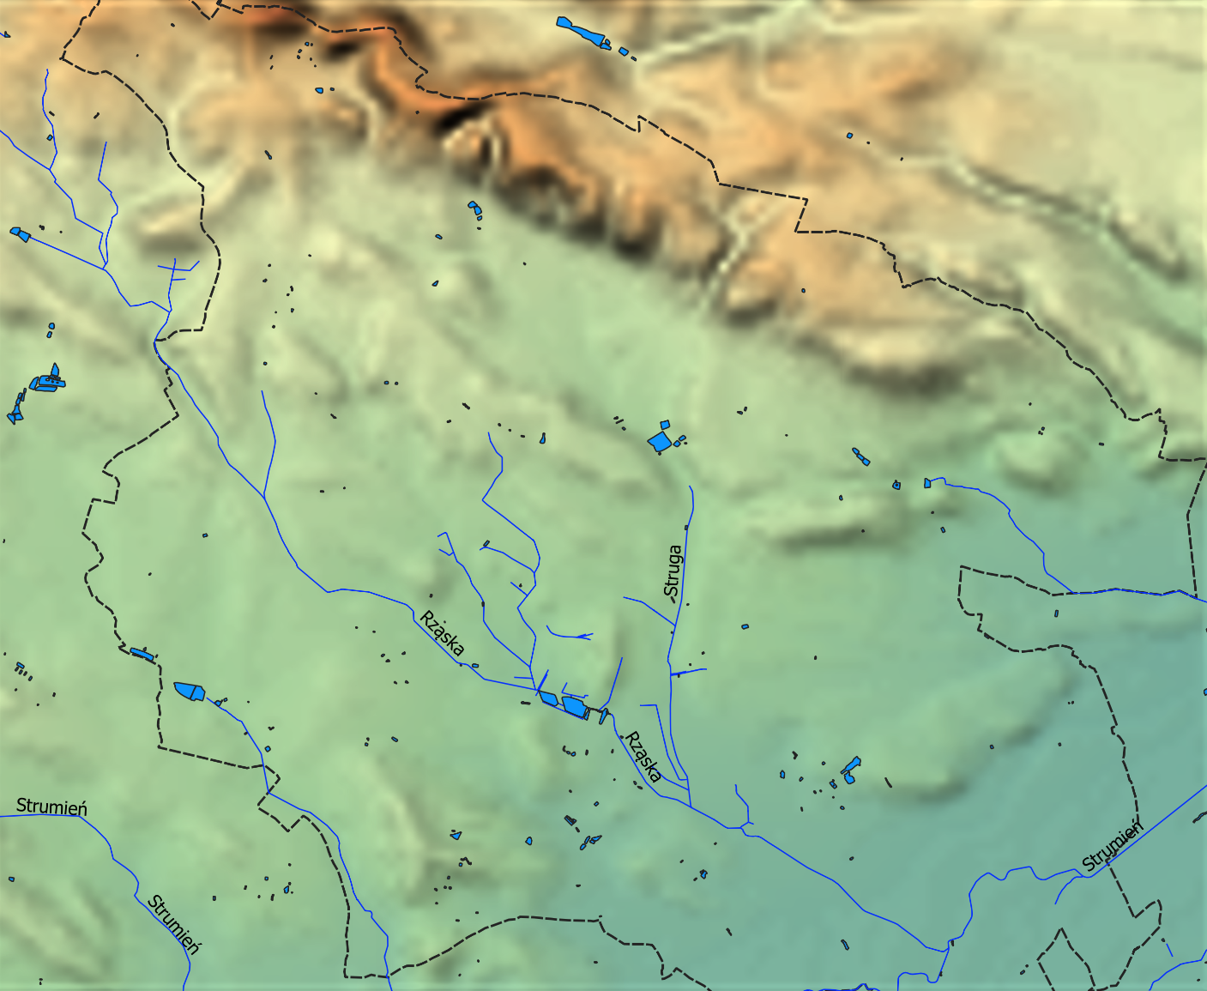
Źródło: Opracowanie własne na podstawie GUGIK.

Elektrownia wodna wykorzystuje energię uwalnianą podczas sterowanego spadku wody z ustalonej wysokości. Energia wyzwolona w ustalonym czasie wynika więc z ilości spuszczonej w tym czasie wody. Do wykorzystania wody na cele energetyczne w gminie Solec-Zdrój należałoby poczynić dodatkowe inwestycje spiętrzające wodę w rzekach. Na terenie gminy nie występują stosunkowo duże różnice terenu co nie sprzyja wykorzystaniu cieków na cele energetyczne.
Barierą są występujące formy ochrony przyrody na terenie prawie wszystkich cieków wodnych, które powodują, iż inwestycje związane z elektrowniami wodnymi są trudne do zrealizowania.
Wobec powyższego nie przewiduje się, aby można było wykorzystać większy potencjał energii wodnej na terenie gminy.

3.2.5 Energia biomasy
Biomasa to jedna z najbardziej pierwotnych form energii znana ludzkości. Poprzez fotosyntezę energia słoneczna jest akumulowana w biomasie, początkowo organizmów roślinnych, a później i zwierzęcych. Energię zawartą w biomasie można wykorzystać dla celów człowieka. Polega to na przetwarzaniu na inne formy energii poprzez spalanie biomasy lub spalanie produktów jej rozkładu. W wyniku spalania uzyskuje się ciepło, które może być przetworzone na inne rodzaje energii, np. energię elektryczną. Zgodnie z zapisami Dyrektywy 2001/77/WE biomasa oznacza podatne na rozkład biologiczny produkty oraz ich frakcje, odpady i pozostałości przemysłu rolnego. Krajowe prawodawstwo definiuje ten termin w Ustawie o odnawialnych źródłach energii bardziej szczegółowo: biomasa – ulegającą biodegradacji część produktów, odpadów lub pozostałości pochodzenia biologicznego z rolnictwa, w tym substancje roślinne i zwierzęce, leśnictwa i związanych działów przemysłu, w tym rybołówstwa i akwakultury, przetworzoną biomasę, w szczególności w postaci brykietu, peletu, toryfikatu i biowęgla, a także ulegającą biodegradacji część odpadów przemysłowych lub komunalnych pochodzenia roślinnego lub zwierzęcego, w tym odpadów z instalacji do przetwarzania odpadów oraz odpadów z uzdatniania wody i oczyszczania ścieków, w szczególności osadów ściekowych, zgodnie z przepisami o odpadach w zakresie kwalifikowania części energii odzyskanej z termicznego przekształcania odpadów; 3b) biomasa pochodzenia rolniczego – biomasę pochodzącą z upraw energetycznych, a także odpady lub pozostałości z produkcji rolnej oraz przemysłu przetwarzającego jej produkty
- biomasa z lasów. Przy obliczaniu wartości energetycznej drewna najważniejsza jest wilgotność oraz gęstość, mniejszy wpływ na tą wartość ma rodzaj i sposób przygotowania. Wartość opałowa mokrego drzewa o naturalnej wilgotności wynoszącej 50-60% wynosi tylko 6-8 GJ/t. Po obniżeniu wilgotności do 10-20% wartość energetyczna wzrasta dwukrotnie do poziomu 14-16 GJ/t, natomiast po całkowitym osuszeniu wzrasta ona do 19 GJ/t. Przyjmując wartość opałową węgla na poziomie 23-25 GJ/t 1 tona węgla jest równa ok. 1,5 tony drewna podsuszonego (wilgotność 10- 0%). W głównej mierze przeważającym gatunkiem na ternie gminy jest sosna. Zasobność drewna na ha w takich drzewostanach wynosi 480 m3/ha. Warto zaznaczyć, że nie cały potencjał może być wykorzystany na cele energetyczne z uwagi na poprawność działania ekosystemów leśnych. Część biomasy musi pozostać w lesie, aby ubogacać możliwości rozwoju innych gatunków. Powierzchnia lasów w gminie wynosi 13,94 km². Wobec powyższego potencjał energetyczny biomasy leśnej oceniany jest na 11 288 MWh.
-biogaz. Ocenia się iż z 1 m3 odcieków można uzyskać około 20 m3 biogazu, natomiast z 1 m3 obornika – średnio 30 m3 biogazu o wartości ok. 23 MJ/m3. Wartość energetyczna 1 m3 biogazu jest porównywalna z 0,7 m3 gazu ziemnego lub 0,8 kg węgla. Produkcja metanu zależy m. in. od zawartości suchej masy (s.m.) odniesionej do masy odpadów oraz suchej masy organicznej (s.m.o.) w stosunku do suchej masy. W poniższej tabeli pokazano potencjał produkcji biometanu gdyby na ten cel przeznaczono 923,1 ha upraw z pośród 3679 ha w gminie.

Tabela 15 Potencjał biometanu w gminie Solec-Zdrój
Potencjalne areał upraw [ha] | Biometan [dam3/rok] | Energia elektryczna [MWh/rok]
923,10 | 4615,50 | 15693
Źródło: Obliczenia własne na podstawie danych statystycznych.

-biomasa ze słomy. Wykorzystanie słomy do celów energetycznych jest jedną z możliwości do zagospodarowania jej nadwyżek pozostających w rolnictwie. Do spalania może być użyta słoma wszystkich rodzajów zbóż, rzepaku oraz gryki. Jednak ze względu na właściwości najbardziej przydatna jest słoma: żytnia, pszenna, rzepakowa i gryczana oraz słoma i osadki kukurydzy. Słoma owsiana ze względu na bardzo niską temperaturę topnienia popiołu nie jest zalecana jako paliwo. W porównaniu z innymi nośnikami energii, słoma jest bardziej uciążliwym materiałem energetycznym, gdyż stanowi materiał niejednorodny i posiada niższą wartość energetyczną, w odniesieniu do jednostki objętości. Zwiększona zawartość krzemu i potasu powoduje problem z zapiekaniem i usuwaniem żużla z paleniska (zob. tabela poniżej).

Tabela 16 Potencjał energetyczny słomy w Gminie Solec-Zdrój
Zbiór  słomy  [t/rok] | Do hodowli [t/rok] | na przeoranie [t/rok] | Razem [t/rok] | Saldo  słomy  [t/rok] | Energia  [MWh/rok]
150 000 | 100 000 | 40 000 | 140000 | 10000 | 30835,8
Źródło: Obliczenia własne na podstawie danych statystycznych.

-rośliny energetyczne. W chwili obecnej brak danych na temat upraw roślin energetycznych na terenie gminy Solec-Zdrój. W przypadku przeznaczenia nieznacznej powierzchni gruntów ornych (ok. 57 ha) o słabej jakości pod uprawę np. wierzby energetycznej zwiększyłoby potencjał energetyczny gminy o ok. 17 246GJ (4 791 MWh) rocznie. Przeznaczenie gruntów na potrzeby upraw energetycznych jest jednak problematyczne ze względu na konkurencję z uprawami żywności.

3.2.6 Kogeneracja
Kogeneracja (ang. Combined Heat and Power – CHP) to wytwarzanie w jednym procesie energii elektrycznej i ciepła (zob. rysunek poniżej). Energia elektryczna i ciepło wytwarzane są tu w jednym cyklu technologicznym. Technologia ta daje możliwość uzyskania wysokiej (80-85%) sprawności wytwarzania (około dwukrotnie wyższej niż osiągana przez elektrownie konwencjonalne) i czyni procesy technologiczne bardziej proekologicznymi, przede wszystkim dzięki zmniejszeniu zużycia paliwa produkcyjnego oraz wynikającemu z niego znaczącemu obniżeniu emisji zanieczyszczeń. Nie zawsze kogeneracja używa jako paliwo bazowe energię odnawialną ale ze względu na wysoką sprawność i znaczenie dla systemu energetycznego jest bardzo ważnym rozwiązaniem. Najłatwiej kogenerację stosować w układach wykorzystujących gaz, w Polsce jednak stosowana jest głównie w układach węglowych. Rozwiązaniem, które mogłoby pomóc zbilansować nadmiar ciepła w okresie letnim mogłoby być wzbogacenie procesu o wytwarzanie chłodu (trigeneracja). Proces ten polega na tym, że odpadowe ciepło z produkcji energii elektrycznej stanowi energię napędową w absorpcyjnym procesie wytwarzania tzw. wody lodowej. Stwarza to latem szansę na zrekompensowanie (do pewnego stopnia) spadku zapotrzebowania na ciepło powodującego zmniejszenie produkcji energii elektrycznej w skojarzeniu.
Rysunek 5 Schemat systemu kogeneracji
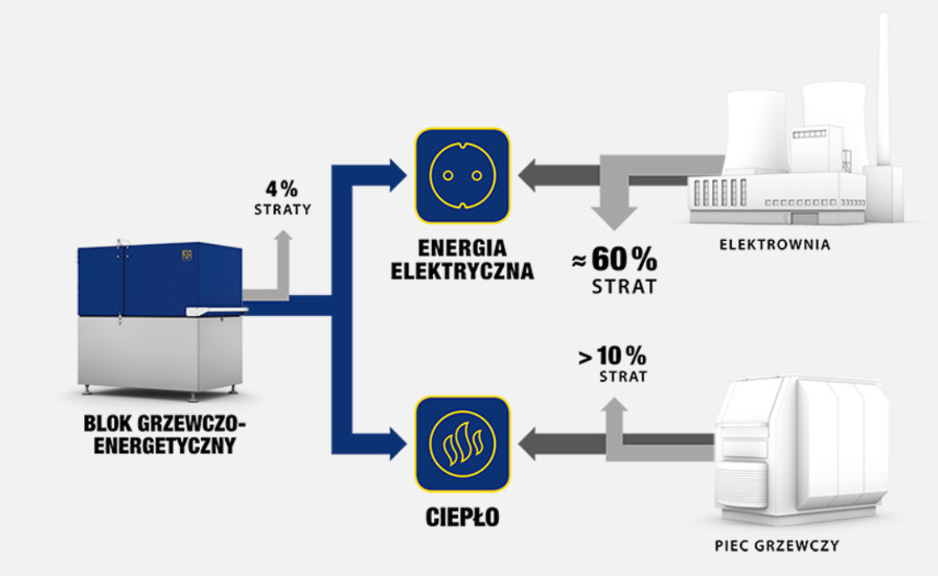
Źródło: https://www.ecpower.eu/pl/kogeneracja-w-porownaniu.html.

3.2.7 Podsumowanie
Jeśli chodzi o możliwości wykorzystania energii lokalnej wskazuje się na istnienie znaczącego potencjału pod tym względem w gminie Solec-Zdrój. Przede wszystkim energia słoneczna i biomasa są niedostatecznie wykorzystane. Pozostałe odnawialne źródła energii wymagają wysokich nakładów finansowych. Warto w tym miejscu wspomnieć o potencjale w kogeneracji dzięki dobremu zaopatrzeniu gminy w gaz ziemny i wysoki potencjał produkcji biogazu na bazie istniejących gruntów ornych i hodowli zwierzęcej.
Potencjał energetyczny zasobów własnych gminy przedstawiono poniżej w tabeli uwzględniając biomasę i energię słoneczną.

Tabela 17 Potencjał energetyczny Gminy Solec-Zdrój
Lp. | Rodzaj energii odnawialnej | Produkcja roczna GWh
1 | Energia słoneczna | 188 000
2 | Biomasa leśna | 11,288
3 | Biomasa rolnicza (słoma) | 30,8
4 | Biogaz | 15,7
SUMA |  | 188 057,788
Zapotrzebowanie na rok 2020 |  | 51,88
Źródło: Opracowanie własne.

3.3 Ocena kosztów i porównanie sposobów pokrycia zapotrzebowania na energię

3.3.1 Taryfa na energię elektryczną
Dystrybucją energii elektrycznej na terenie gminy Solec-Zdrój zajmuje się PGE-Dystrybucja Sp. z o.o. Poniżej przedstawiono tabele stawek i kryteriów przyporządkowania do grup taryfowych w spółce dystrybucyjnej. Wszystkie poniższe dane pochodzą z Taryfy dla usług dystrybucyjnych energii elektrycznej PGE-Dystrybucja Sp. z o.o.
Na kształt taryfy dystrybucyjnej składa się: opłata za usługi dystrybucji, opłata przejściowa, opłata abonamentowa oraz opłata OZE. Opłaty te dotyczący wszystkich usług związanych z zaopatrzeniem gminy w energię tj. konserwacji linie, usuwania awarii, odczytów liczników, największy koszt, tj. pokrycia strat spowodowanych przez przesył elektryczności na dalekie odległości.
Analizując taryfę operatora można dojść do wniosku, iż premiuje on pobór energii poza strefami szczytowymi. Najniższe stawki za pobór energii zgodnie z taryfą są w nocy, weekendy, święta oraz w tzw. dolinie energetycznej, tj. między godziną 13 a 15.
Dzięki odpowiedniemu doborowi taryf można uzyskać wymierne korzyści, które wynikają z odpowiedniego doboru stawek za dystrybucję energii.
Kolejna kwestia, która wpływ ma na koszt dystrybucji, to moc zamówiona. Jest to opłata za gotowość zakładu energetycznego do dostarczenia odpowiedniej wysokości (amperażu przy stałym napięciu) mocy. Warto brać pod uwagę ten składnik, gdyż, o ile dla obiektów, których zapotrzebowanie na moc nie przekracza 40 kW, opłata ta jest nie wielka, o tyle, gdy tylko wysokość mocy przekracza 40 kW, opłata wzrasta czterokrotnie.
Największy wpływ na kształt ceny za energię elektryczną ma oprócz taryfy koszt energii wytworzonej przez elektrownie oraz różne opłaty środowiskowe w tym za emisję CO2.
Koszt energii wytworzonej zależy od wielu czynników, takich jak cena węgla, wietrzność, koszty pracy. Ceny na rynku energii można obserwować na stronie tge.pl; jest to strona towarowej giełdy energii, na której sprzedawca energii zawiera w imieniu odbiorcy kontrakty na dostawę prądu z elektrownią (zob. rysunek poniżej).

Rysunek 6 Ceny energii na rok 2021 w zależności od dnia
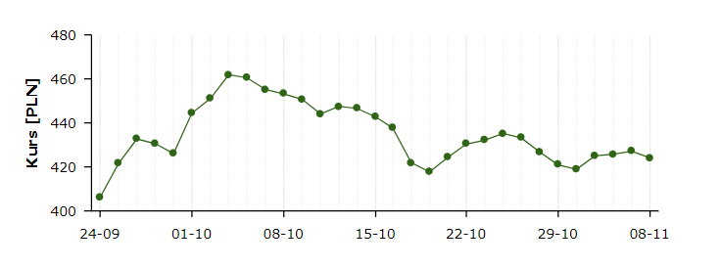
Źródło: tge.pl.

W przypadku Polski bardzo duży wpływ na ceny energii elektrycznej dla klientów końcowych ma rynek uprawnień do emisji CO2. Z uwagi na to, iż większość energii elektrycznej w Polsce produkowana jest ze źródeł węglowych, cena uprawnień wpływa w znacznej mierze na ostateczną cenę za energię.
Od 2018 roku ceny uprawnień stale rosną i są jedną z przyczyn wzrostu cen energii w Polsce. Co więcej, nowa polityka Unii Europejskiej będzie powodowała, iż ceny te będą dodatkowo rosnąć w celu sfinansowania ambitnej polityki klimatycznej oraz aby dać impuls ekonomiczny do rozwoju OZE w państwach, które opierają swoją energetykę na źródłach kopalnych.
Poniżej zaprezentowano cenę uprawnień do emisji CO2. Warto dodać iż w przeciągu roku cena tych uprawnień wzrosła o 100%. Przekładać się to będzie w pierwszej kolejności na ceny ciepła i energii elektrycznej, które czeka w najbliższym czasie wysoki wzrost.

Rysunek 7 Ceny uprawnień do emisji CO2
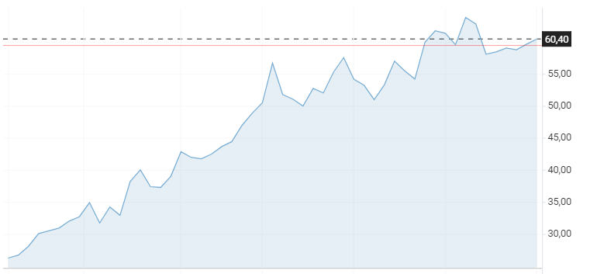
Źródło: Investing.com.

3.3.2 Taryfa dla gazu ziemnego
Podobnie, jak w przypadku energii elektrycznej, usługa dystrybucji gazu oraz jego sprzedaży jest rozdzielona. Dystrybucją gazu na przeważającym obszarze zajmuje się Polska Spółka Gazownictwa Sp. z o.o. Obowiązująca taryfa pochodzi z „Taryfa nr 6 dla usług dystrybucji paliwa gazowych i usług regazyfikacji skroplonego gazu ziemnego, która obowiązuje od 1 stycznia 2020 roku, aktualna taryfa dostępna jest na stronie internetowej: https://www.psgaz.pl/taryfa.
W taryfie określone są koszty związane z dostarczaniem paliwa gazowego. Cena za usług dystrybucji zależy przede wszystkim od ilości zużycia gazu rocznie oraz od wielkości mocy zamówionej która wyrażona jest w kWh/h. W taryfach wyższych dla większych odbiorców wpływ na koszty dystrybucji ma równomierności odbioru gazu. Opłata uzależniona jest wtedy od tego, jak bardzo średnio miesięcznie waha się zużycie gazu. Im wahania są większe, tym opłata za dystrybucję jest wyższa.
W przypadku gminy Solec-Zdrój większość jednostek odbiera gaz w taryfach niskich tj. W3.
W przeciwieństwie do usług związanych z dostarczaniem energii elektrycznej, proces zawierania kontraktu na zakup paliwa gazowego świadczony jest tylko i wyłącznie w oparciu o umowy kompleksowe. Cały handel gazem w Polsce odbywa się przez towarową giełdę energii.

Rysunek 8 Cena gazu ziemnego w zależności od daty zakupu.
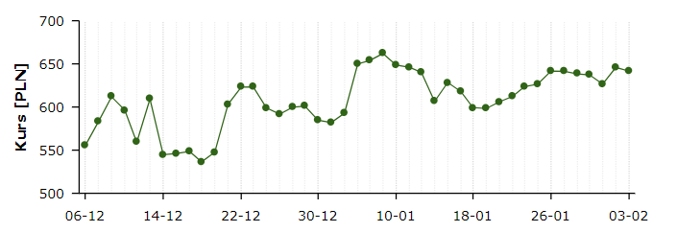
Źródło: tge.pl.

Z danych historycznych winka, że cena gazu ziemnego kształtowała się na niskim poziomie w okolicach 200 zł/MWh jeszcze we wrześniu 2021 roku. Obecnie jednak na wskutek kilku czynników cena gazu kształtuje się znacznie powyżej tej stawki i wynosi około 650 zł/MWh.
W praktyce indywidualni odbiorcy gazu, wykorzystujący gaz na potrzeby ogrzewania pomieszczeń czy w celach socjalno-bytowych, kwalifikują się do grupy przyłączeniowej B, podgrupy I czyli odbiorców, którzy pobierać będą gaz w ilości nieprzekraczającej 10 m³/h. Szacowany pobór gazu dla instalacji, na którą składa się kocioł gazowy o mocy 25 kW, to 2,9 m³/h. W takim przypadku koszt wykonania przyłącza dla odbiorcy indywidualnego wyniesie 1 807,3 zł plus 64,58 zł za każdy kolejny metr przyłącza. Podane koszty są kwotami netto.
W przypadku odbiorców zlokalizowanych blisko punktu przyłączenia do sieci gazu ziemnego wysokiego ciśnienia warto zwrócić się o wydanie warunków przyłączenia do takiej sieci z uwagi na niższe koszty opłat przesyłowych. Koszty dostaw gazu oprócz ceny paliwa gazowego uzależnione są od faktycznie pobranej mocy.

3.3.3 Analiza konkurencyjności zaopatrzenia w ciepło
W analizie przyjęto koszty poszczególnych nośników energii według stawek rynkowych w listopadzie 2020 roku. W tabeli poniżej przedstawiono porównanie kosztów wytworzenia energii cieplnej z różnych nośników energii; w analizie uwzględniono jedynie ceny nośników energii bez kosztów pośrednich (inwestycyjnych, pracy własnej, kosztów ciągłych). Porównanie zakłada identyczny system dystrybucji ciepła w budynku.
Tabela 18 Porównanie kosztów produkcji ciepła
 | ceny paliw |  | wartość opałowa |  | cena nośnika energii [zł/kWh] | sprawność kotła [%] | cena produkcji ciepła z nośnika [zł/kWh]
Gaz ziemny typ E* | 0,19 | zł/kWh |  |  | 0,19 | 102 | 0,1862
gaz propan-butan | 2 | zł/dm3 | 47,3 | MJ/kg | 0,304 | 98 | 0,311
olej opałowy | 3,20 | zł/dm3 | 42,6 | MJ/kg | 0,315 | 95 | 0,331
węgiel kamienny - miał | 700 | zł/Mg | 22 | MJ/kg | 0,113 | 45 | 0,251
węgiel kamienny - ekogroszek | 900 | zł/Mg | 27 | MJ/kg | 0,120 | 75 | 0,160
węgiel kamienny - gruby | 900 | zł/Mg | 28 | kJ/kg | 0,116 | 55 | 0,210
drewno - sosna | 160 | zł/mp | 6,5 | GJ/mp | 0,089 | 45 | 0,197
pelet | 850 | zł/Mg | 18 | MJ/kg | 0,170 | 78 | 0,218
energia elektryczna | 0,55 | zł/kWh |  |  | 0,550 | 99 | 0,556
powietrzna pompa ciepła | 0,55 | zł/kWh |  |  | 0,550 | 250 | 0,220
gruntowa pompa ciepła | 0,55 | zł/kWh |  |  | 0,550 | 350 | 0,157
*dla taryfy W3.6, dom wielkości 120 m², zapotrzebowanie 120 kWh/m²/rok
Źródło: Obliczenia własne.

Z przeprowadzonej analizy wynika, że ceny nośników energii na rynku są bardzo zróżnicowane i trudno porównywalne. Po ujednoliceniu w oparciu o gęstość i wartość opałową najniższą ceną charakteryzuje się drewno opałowe (sosna), niewiele droższy jest miał węglowy oraz inne rodzaje węgla kamiennego. Natomiast po obliczeniu zakładanej sprawności systemu grzewczego, stawki za ogrzewanie wyglądają następująco:
Rysunek 9 Ceny za nośnik energii

Źródło: Obliczenia własne

Porównanie kosztów produkcji ciepła nie jest miarodajne dla potencjalnych inwestorów z racji nieuwzględnienia szeregu czynników, jakie niesie ze sobą ich wykorzystanie:
- kosztów inwestycyjnych, jakie należy ponieść,
- kosztów eksploatacyjnych,
- kosztów środowiskowych,
- zmian obowiązującego prawa,
- zmian w cenach nośników energii.

Ponadto wpływ na wybór sposobu zaopatrzenia mają również preferencje użytkowników takie jak:
- maksymalne obniżenie kosztów,
- zwiększenie bezobsługowości i automatyzacja,
- minimalizacji aspektów środowiskowych i zdrowotnych,
- minimalizacji zapylenia i zabrudzenia,
- łatwość w użytkowaniu i moderacji (np. uwzględnienia nastaw).
W celu ułatwienia wyboru sposobu zapotrzebowania przeprowadzono analizę kosztową dla trzech budynków referencyjnych:
- budynek A – budynek nowy, powierzchnia użytkowa 120 m², spełniający aktualne wymagania cieplne;
- budynek B – powierzchnia użytkowa 120 m², wysoka izolacyjność cieplna – okna i drzwi PCV, ściany ocieplone styropianem o grubości 12 cm, dach ocieplony wełną mineralną o grubości 15 cm, podłoga na gruncie ocieplona lub piwnica nie ogrzewana ze stropem zaizolowanym, kocioł zasypowy w wieku 8 lat, z częściową automatyką (dmuchawa, układ sterujący), z grzejnikami stalowymi płytowymi i zaworami regulacyjnymi, instalacja wodna z małym zwałem wodnym, budynek spełnia wymagania techniczne dla budynków wybudowanych w latach 2000-nych,
- budynek C – powierzchnia użytkowa 120 m², niska izolacyjność cieplna – okna i drzwi PCV, ściany nieocieplone, dach ocieplony wełną mineralną o grubości 5 cm, podłoga na gruncie nieocieplona lub piwnica nie ogrzewana ze stropem nieizolowanym, kocioł zasypowy w wieku 12 lat, bez automatyki, z grzejnikami żeliwnymi i bez zaworów regulacyjnych, instalacja wodna z dużym zwałem wodnym, budynek spełnia wymagania techniczne dla budynków wybudowanych w latach 80-tych.
Przy analizie wzięto pod uwagę okres 15 lat, który odpowiada żywotności większości kotłów eksploatowanych zgodnie z kartą producenta. Uwzględniono też Rozporządzenie Ministra Rozwoju i Finansów z dnia 1 sierpnia 2017 r. w sprawie wymagań dla kotłów na paliwo stałe (Dz. U. 2017 poz. 1690 z poźn. zm.). Rozporządzenie określa wymagania dla wprowadzanych do obrotu i do użytkowania kotłów na paliwo stałe o znamionowej mocy cieplnej nie większej niż 500 kW. Zgodnie z dokumentem od 1 lipca 2018 roku nie wolno wprowadzać do obrotu i użytkowania kotłów o emisji wyższej niż zapisano w rozporządzeniu.
Warunki rozporządzenia spełniają kotły na paliwa stałe określane obecnie jako kotły klasy 5, najczęściej z automatycznymi podajnikami. Oznacza to, że z obrotu muszą zostać wycofane najbardziej popularne obecnie kotły zasypowe. W związku z tym w kolejnym okresie nie będzie możliwości wprowadzenia do użytkowania kotłów spalających miały węglowe i drewno w formie zasypowej (możliwe natomiast będzie np. zgazowanie drewna). Z uwagi na dostępność sieci gazowej powyższe formy wytwarzania ciepła będą coraz mniej popularne.
Na terenie województwa Świętokrzyskiego od 29.06.2020 r obowiązuje Uchwała nr XXII/292/20 Sejmiku Województwa Świętokrzyskiego, która wprowadza istotne ograniczenia dla stosowania źródeł ciepła opartych na paliwa stałe. W uchwale został zastosowany następujący harmonogram dla wymiany źródeł ciepła:
a) dla instalacji niespełniających wymogów w zakresie sprawności cieplnej i emisji zanieczyszczeń określonych dla klasy 3, 4 lub 5 według normy PN-EN 303-5:2012 – z dniem 1 lipca 2023 r. następuje zakaz ich użytkowania;
b) dla instalacji spełniających wymagania w zakresie sprawności cieplnej i emisji zanieczyszczeń określonych dla klasy 3 lub klasy 4 według normy PN-EN 303-5:2012 – z dniem 1 lipca 2024 r. następuje zakaz ich użytkowania;
c) dla instalacji spełniających wymagania w zakresie sprawności cieplnej i emisji zanieczyszczeń określonych dla klasy 5 według normy PN-EN 303-5:2012 – z dniem 1 lipca 2026 r. następuje zakaz ich użytkowania;
Co do zasady zgodnie z zapisami Uchwały do roku 2026 na terenach, na których dostępny jest gaz ziemny brak będzie możliwości stosowania źródeł ciepła na paliwa stałe, chyba że takie źródła będą spełniały normy ekoprojektu tj. rozporządzenia Komisji (UE) 2015/1189 z dnia 28 kwietnia 2015 r. w sprawie wykonania dyrektywy Parlamentu Europejskiego i Rady 2009/125/WE w odniesieniu do wymogów dotyczących ekoprojektu dla kotłów na paliwo stałe.
W tabeli poniżej zaprezentowano założenia i wyniki analizy dotyczącej kosztów ogrzewania.
Tabela 19 Porównanie kosztów wieloletnich wykorzystania ogrzewania [zł]
kocioł elektryczny - taryfa G11
 | budynek A | budynek B | budynek C
koszty inwestycyjne | 46 000 | 44 000 | 44 000
budowa przyłącza lub wymiana przyłącza o potrzebnej mocy | 10 000 | 8 000 | 8 000
wykonanie elektrycznego ogrzewania podłogowego | 36 000 | 36 000 | 36 000
koszty stałe | 7 480 | 10 312 | 14 560
koszty eksploatacyjne - paliwo | 7 080 | 9 912 | 14 160
koszt serwisowania | 400 | 400 | 400
koszty cyklu 15 lat | 158 200 | 198 680 | 262 400
powietrzna pompa ciepła - taryfa G11
 | budynek A | budynek B | budynek C
koszty inwestycyjne | 54 000 | 57 000 | 66 000
zabudowa pompy ciepła | 12 000 | 15 000 | 24 000
zabudowa ogrzewania podłogowego | 42 000 | 42 000 | 42 000
koszty stałe | 3 184 | 4 298 | 5 968
koszty eksploatacyjne - paliwo | 2 784 | 3 898 | 5 568
koszt serwisowania | 400 | 400 | 400
koszty cyklu 15 lat | 101 760 | 121 464 | 155 520
gruntowa pompa ciepła - taryfa G11
 | budynek A | budynek B | budynek C
koszty inwestycyjne | 90 000 | 102 000 | 138 000
zabudowa dolnego źródła ciepła | 40 000 | 50 000 | 80 000
zabudowa pompy ciepła | 8 000 | 10 000 | 16 000
zabudowa ogrzewania podłogowego | 42 000 | 42 000 | 42 000
koszty stałe | 2 592 | 3 389 | 4 584
koszty eksploatacyjne - paliwo | 1 992 | 2 789 | 3 984
koszt serwisowania | 600 | 600 | 600
koszty cyklu 15 lat | 128 880 | 152 832 | 206 760
kocioł elektryczny - taryfa G12as
 | budynek A | budynek B | budynek C
koszty inwestycyjne | 50 800 | 50 000 | 53 600
budowa przyłącza lub wymiana przyłącza o potrzebnej mocy | 10 000 | 8 000 | 8 000
wykonanie zbiornika buforowego | 4 800 | 6 000 | 9 600
wykonanie elektrycznego ogrzewania podłogowego | 36 000 | 36 000 | 36 000
koszty stałe | 3 040 | 4 096 | 5 680
koszty eksploatacyjne - paliwo | 2 640 | 3 696 | 5 280
koszt serwisowania | 400 | 400 | 400
koszty cyklu 15 lat | 96 400 | 111 440 | 138 800
powietrzna pompa ciepła - taryfa G12as
 | budynek A | budynek B | budynek C
koszty inwestycyjne | 58 800 | 63 000 | 75 600
zabudowa pompy ciepła | 12 000 | 15 000 | 24 000
wykonanie zbiornika buforowego | 4 800 | 6 000 | 9 600
zabudowa ogrzewania podłogowego | 42 000 | 42 000 | 42 000
koszty stałe | 1 720 | 2 248 | 3 040
koszty eksploatacyjne - paliwo | 1 320 | 1 848 | 2 640
koszt serwisowania | 400 | 400 | 400
koszty cyklu 15 lat | 84 600 | 96 720 | 121 200
gruntowa pompa ciepła - taryfa G12as
 | budynek A | budynek B | budynek C
koszty inwestycyjne | 94 800 | 108 000 | 147 600
zabudowa dolnego źródła ciepła | 40 000 | 50 000 | 80 000
zabudowa pompy ciepła | 8 000 | 10 000 | 16 000
wykonanie zbiornika buforowego | 4 800 | 6 000 | 9 600
zabudowa ogrzewania podłogowego | 42 000 | 42 000 | 42 000
koszty stałe | 1 476 | 1 826 | 2 352
koszty eksploatacyjne - paliwo | 876 | 1 226 | 1 752
koszt serwisowania | 600 | 600 | 600
koszty cyklu 15 lat | 116 940 | 135 396 | 182 880
kocioł automatyczny na pelet
 | budynek A | budynek B | budynek C
koszty inwestycyjne | 12 200 | 11 500 | 16 900
zabudowa kotła | 7 200 | 9 000 | 14 400
wykonanie komina lub zabudowa wkładki | 5 000 | 2 500 | 2 500
koszty stałe | 2 916 | 3 962 | 5 532
koszty eksploatacyjne - paliwo | 2 616 | 3 662 | 5 232
koszt serwisowania i czyszczenia komina | 300 | 300 | 300
koszty cyklu 15 lat | 55 940 | 70 936 | 99 880
kocioł automatyczny na ekogroszek
 | budynek A | budynek B | budynek C
koszty inwestycyjne | 10 600 | 9 500 | 13 700
zabudowa kotła | 5 600 | 7 000 | 11 200
wykonanie komina lub zabudowa wkładki | 5 000 | 2 500 | 2 500
koszty stałe | 2 420 | 3 188 | 4 340
koszty eksploatacyjne - paliwo | 1 920 | 2 688 | 3 840
koszt serwisowania i czyszczenia komina | 500 | 500 | 500
koszty cyklu 15 lat | 46 900 | 57 320 | 78 800
kocioł kondensacyjny na olej opałowy
 | budynek A | budynek B | budynek C
koszty inwestycyjne | 10 600 | 9 500 | 12 600
zabudowa kotła wraz ze zbiornikiem | 5 600 | 6 500 | 9 600
wykonanie komina lub zabudowa wkładki | 5 000 | 3 000 | 3 000
koszty stałe | 4 064 | 5 610 | 7 928
koszty eksploatacyjne - paliwo | 3 864 | 5 410 | 7 728
koszt serwisowania i czyszczenia komina | 200 | 200 | 200
koszty cyklu 15 lat | 71 560 | 93 644 | 131 520
kocioł kondensacyjny na gaz ciekły
 | budynek A | budynek B | budynek C
koszty inwestycyjne | 13 000 | 13 000 | 19 000
zabudowa kotła wraz ze zbiornikiem | 8 000 | 10 000 | 16 000
wykonanie komina lub zabudowa wkładki | 5 000 | 3 000 | 3 000
koszty stałe | 3 932 | 5 425 | 7 664
koszty eksploatacyjne - paliwo | 3 732 | 5 225 | 7 464
koszt serwisowania i czyszczenia komina | 200 | 200 | 200
koszty cyklu 15 lat | 71 980 | 94 372 | 133 960
kocioł kondensacyjny na gaz ziemny
 | budynek A | budynek B | budynek C
koszty inwestycyjne | 15 859 | 14 859 | 17 859
zabudowa kotła | 4 000 | 5 000 | 8 000
wykonanie przyłacza do budynku | 3 859 | 3 859 | 3 859
wykonanie instalacji gazowej w domu | 3 000 | 3 000 | 3 000
wykonanie komina lub zabudowa wkładki | 5 000 | 3 000 | 3 000
koszty stałe | 2 672 | 3 661 | 5 144
koszty eksploatacyjne - paliwo | 2 472 | 3 461 | 4 944
koszt serwisowania i czyszczenia komina | 200 | 200 | 200
koszty cyklu 15 lat | 55 939 | 69 771 | 95 019
Źródło: Obliczenia własne.

Przeprowadzona analiza wykazuje, że koszt ogrzewania budynku jest bardzo zróżnicowany w zależności od stanu technicznego budynku oraz od rodzaju ogrzewania. Z przeprowadzonej analizy wynika, że:
- koszt ogrzewania jest najniższy w przypadku ogrzewania ekogroszkiem – przy czym nie uwzględniono kosztów pracy – pozyskania paliwa, jego załadunku, etc.,
- niewiele wyższym kosztem charakteryzuje się gaz ziemny i pellet,
- najdroższe jest pozyskanie energii cieplnej bezpośrednio z energii elektrycznej z sieci, przy czym istnieje możliwość minimalizacji kosztu przy zastosowaniu odpowiednich taryf bądź własnego źródła energii

4. Prognoza zapotrzebowania na energię do roku 2036

Prognozę zapotrzebowania na energię do 2036 roku wykonano biorąc pod uwagę następujące trendy, które będą wpływały na zapotrzebowanie na energię na terenie gminy:
- Wzrost liczby ludności – wpływał będzie na zwiększenie zapotrzebowania na energię,
- Starzenie się społeczeństwa – będzie wpływało na potencjalny wzrost ubóstwa energetycznego z uwagi na spadek dochodów na emeryturze,
- Spadek cen technologii magazynowania i wytwarzania energii na własne potrzeby – będzie wpływał na zmianę struktury zapotrzebowania na energię,
- Rozwój elektromobliności – będzie wpływał na zwiększenie popytu na energię elektryczną,
- Dekarbonizacja gospodarki – będzie wiązała się ze zwiększeniem kosztów ogrzewania,
- Programy rządowe wspierające OZE i termomodernizację oraz walkę z zanieczyszczeniem powietrza – zmniejszenie energochłonności mieszkalnictwa.
- Rozbudowa bazy turystyczno-uzdrowiskowej na terenie gminy,

4.1 Zapotrzebowanie na ciepło energię elektryczną i paliwa gazowe
Prognozowane zapotrzebowanie na ciepło na danym terenie zależy od liczby ludności oraz zmian z zakresie budownictwa, i to zarówno pod względem wielkości zasobów budowlanych, jak i ich jakości energetycznej. Prognoza zapotrzebowania mocy i energii ma charakter szacunkowy i opiera się na danych statystycznych oraz wskaźnikach, o których mowa powyżej.

4.1.1 Założenia do analizy
- obecna liczba ludności (stan na 31.12.2020) | 5033
- szacowana liczba ludności na roku 2036 według prognozy | 4820
- obecna powierzchnia mieszkalna [m2] | 234 234,02
- średnia powierzchnia mieszkalna przypadająca na jedna osobą [m2] | 46,54
- szacowana powierzchnia mieszkalna w 2036 [m2] | 265 100

4.1.2 Wymagania dotyczące oszczędności energii w budynkach
Wymagania dotyczące oszczędności energii w budynkach określone są w Rozporządzeniu Ministra Transportu, Budownictwa i Gospodarki Morskiej z dnia 14 listopada 2017 r. zmieniającym rozporządzenie w sprawie warunków technicznych, jakim powinny odpowiadać budynki i ich usytuowanie (Dz.U. z 2017 r. poz. 2285). Poniżej przedstawiono wymagania odnośnie granicznych wartości wskaźnika jednostkowego zapotrzebowania energii pierwotnej oraz maksymalnych wartości współczynników przenikania ciepła przegród.
Tabela 20 Wartości energii pierwotnej
Rodzaj budynku | Cząstkowe wartości wskaźnika EP na potrzeby ogrzewania, wentylacji i przygotowania ciepłej wody EP_{H+W} [kWh/(m²·rok)]
 | od 1 stycznia 2017 r. | od 31 grudnia 2020 r.*)
Budynki mieszkalne jednorodzinne | 95 | 70
Budynki mieszkalny wielorodzinne | 85 | 65
Budynki zamieszkania zbiorowego | 85 | 75
Budynki opieki zdrowotnej | 290 | 190
Budynki użyteczności publicznej pozostałe | 60 | 45
Budynki gospodarcze, magazynowe i produkcyjne | 90 | 70
*) Od 1 stycznia 2019 r. − w przypadku budynku zajmowanego przez organ wymiaru sprawiedliwości, prokuraturę lub organ administracji publicznej i będącego jego własnością.
Źródło: Rozporządzenie w sprawie warunków technicznych.

Tabela 21 Wartości dot. przenikalności cieplnej przegród budowlanych
Rodzaj przegrody i temperatura w pomieszczeniu | U_{C(max)} [W/(m²K)]
 | od 1 stycznia 2017 r. | od 31 grudnia 2020 r.*)
Ściany zewnętrzne
przy t_{i}≥16°C | 0.23 | 0.20
przy 8°C≤t_{i}<16°C | 0.45 | 0.45
przy t_{i}<8°C | 0.90 | 0.90
Ściany wewnętrzne
przy Δt_{i}≥8°C oraz oddzielające pomieszczenia ogrzewane od klatek schodowych i korytarzy | 1.00 | 1.00
przy Δt_{i}<8°C | bez wymagań | bez wymagań
oddzielające pomieszczenie ogrzewane od nieogrzewanego | 0.30 | 0.30
Ściany przyległe do szczelin dylatacyjnych o szerokości
do 5 cm, trwale zamkniętych i wypełnionych izolacją cieplną na głębokości co najmniej 20 cm | 1.00 | 1.00
powyżej 5 cm | 0.70 | 0.70
Ściany nieogrzewanych kondygnacji podziemnych | bez wymagań | bez wymagań
Dachy, stropodachy i stropy pod nieogrzewanym poddaszami lub nad przejazdami
przy t_{i}≥16°C | 0.18 | 0.15
przy 8°C≤t_{i}<16°C | 0.30 | 0.30
przy t_{i}<8°C | 0.70 | 0.70
Podłogi na gruncie
przy t_{i}≥16°C | 0.30 | 0.30
przy 8°C≤t_{i}<16°C | 1.20 | 1.20
przy t_{i}<8°C | 1.50 | 1.50
Stropy nad pomieszczeniami nieogrzewanym i zamkniętymi przestrzeniami podpodłogowymi
przy t_{i}≥16°C | 0.25 | 0.25
przy 8°C≤t_{i}<16°C | 0.30 | 0.30
przy t_{i}<8°C | 1.00 | 1.00
Stropy nad ogrzewanymi kondygnacjami podziemnymi i międzykondygnacyjne
przy Δt_{i}≥8°C oraz oddzielające pomieszczenia ogrzewane od klatek schodowych i korytarzy | 1.00 | 1.00
przy Δt_{i}<8°C | bez wymagań | bez wymagań
oddzielające pomieszczenie ogrzewane od nieogrzewanego | 0.25 | 0.25
Pomieszczenie ogrzewane – pomieszczenie, w którym na skutek działania systemu ogrzewania lub w wyniku bilansu strat i zysków ciepła utrzymywana jest temperatura, której wartość została określona w § 134 ust. 2 rozporządzenia.
t_{i} – temperatura pomieszczenia ogrzewanego zgodnie z § 134 ust. 2 rozporządzenia.
*) Od 1 stycznia 2019 r. – w przypadku budynku zajmowanego przez organ wymiaru sprawiedliwości, prokuraturę lub organ administracji publicznej i będącego jego własnością.
Źródło: Rozporządzenie w sprawie warunków technicznych.

Tabela 22 Wartości dla przenikania ciepła dla okien i drzwi
Okna, drzwi balkonowe i drzwi zewnętrzne | Współczynnik przenikania ciepła U_{(max)} [W/(m²K)]
 | od 1 stycznia 2017 r. | od 31 grudnia 2020 r.*)
Okna (za wyjątkiem okien połaciowych), drzwi balkonowe i powierzchnie przezroczyste nieotwieralne
przy t_{i}≥16°C | 1.1 | 0.9
przy t_{i}<16°C | 1.6 | 1.4
Okna połaciowe
przy t_{i}≥16°C | 1.3 | 1.1
przy t_{i}<16°C | 1.6 | 1.4
Okna w ścianach wewnętrznych
przy Δt_{i}≥8°C | 1.3 | 1.1
przy Δt_{i}<8°C | bez wymagań | bez wymagań
oddzielające pomieszczenie ogrzewane od nieogrzewanego | 1.3 | 1.1
Drzwi
Drzwi w przegrodach zewnętrznych lub w przegrodach miedzy pomieszczeniami ogrzewanymi i nieogrzewanymi | 1.5 | 1.3
Okna i drzwi pomieszczeń nieogrzewanych
Okna i drzwi zewnętrzne w przegrodach zewnętrznych pomieszczeń nieogrzewanych | bez wymagań | bez wymagań
Pomieszczenie ogrzewane – pomieszczenie, w którym na skutek działania systemu ogrzewania lub w wyniku bilansu strat i zysków ciepła utrzymywana jest temperatura, której wartość została określona w § 134 ust. 2 rozporządzenia.
t_{i} – temperatura pomieszczenia ogrzewanego zgodnie z § 134 ust. 2 rozporządzenia.
*) Od 1 stycznia 2019 r. – w przypadku budynku zajmowanego przez organ wymiaru sprawiedliwości, prokuraturę lub organ administracji publicznej i będącego jego własnością.
Źródło: Rozporządzenie w sprawie warunków technicznych.

4.1.3 Prognoza zapotrzebowania na ciepło
Dla oceny zapotrzebowania na energię w 2036 roku zaproponowano trzy scenariusze rozwoju sytuacji gminy. Pierwszy z nich zakłada zwiększenie konsumpcji energii. W tym scenariuszu zakłada się brak istotnych inwestycji w termomodernizację oraz nowe źródła OZE na potrzeby własne przedsiębiorców i osób fizycznych. Ten scenariusz otrzymał nazwę Wzrost konsumpcji energii.
Kolejny scenariusz zakłada, iż koszty energii będą rosnąć. Coraz bardziej i naturalnym krokiem wielu mieszkańców i przedsiębiorców będzie inwestycja w efektywność energetyczną oraz rozwój własnych źródeł energii. Dodatkowymi czynnikami będą: dostęp do funduszy zewnętrznych, polityka klimatyczna UE oraz aktywna polityka gminy. Scenariusz ten otrzymał nazwę Zielona ekonomia.
Ostatni z przeanalizowanych scenariuszy zakłada wzrost cen energii i zmniejszone inwestycje z uwagi na zjawisko ubóstwa energetycznego oraz mniejsze zapasy gotówki w przedsiębiorstwach. Dodatkowymi czynnikami zmniejszającymi chęć do konsumpcji energii będzie spowolnienie gospodarcze. Scenariusz ten nazwano Powolna stagnacja (zob. tabele poniżej).

Scenariusz nr 1: Wzrost konsumpcji energii

Sektor | Założenia | Rezultat
mieszkalnictwo | Brak modernizacji obecnie istniejących budynków oraz zabudowa nowych budynków zgodnie z obowiązującymi przepisami | wzrost zapotrzebowania  o 4,85%
przedsiębiorcy | Rozbudowa istniejących zakładów, zwiększanie bazy klientów, budowa nowych obiektów o charakterze uzdrowiskowym | wzrost zapotrzebowania  o 22,32 %
administracja publiczna - gmina | Brak dodatkowych inwestycji w efektywność energetyczną, OŹE. Rozbudowa o nowe obiekty | wzrost zapotrzebowania  o 5,15 %
Źródło: Opracowanie własne.

Tabela 23 Zaopatrzenie w energię cieplną scenariusz pierwszy
Sektor gospodarki | 2021 | 2024 | 2027 | 2030 | 2033 | 2036
mieszkalnictwo [MWh] | 27092,18 | 27363,1 | 27636,73 | 27913,1 | 28192,23 | 28474,15
przedsiębiorcy [MWh] | 8871,86 | 10760,58 | 10975,79 | 11085,55 | 11307,26 | 11420,33
administracja [MWh] | 2024,028 | 2024,028 | 2034,028 | 2034,028 | 2134,028 | 2134,028
Suma | 37988,07 | 40147,71 | 40646,55 | 41032,68 | 41633,52 | 42028,51
Źródło: Obliczenia własne.

Scenariusz nr 2 Zielona ekonomia
Sektor | Założenia | Rezultat
mieszkalnictwo | Rozwój mieszkalnictwa przy modernizacji obecnie istniejących budynków, wsparcie gminy dla mieszkańców w zakresie udzielania informacji i promocji ekologicznych rozwiązań | spadek zapotrzebowania  o 0,01 %
przedsiębiorstwa produkcyjne oraz usługi | Rozbudowa istniejących zakładów, zwiększanie bazy klientów, budowa nowych obiektów o charakterze uzdrowiskowym, część zakumulowanych środków przeznaczona na efektywność energetyczną | wzrost zapotrzebowania  o 21,52 %
administracja publiczna - Gmina | Dodatkowe inwestycje w efektywność energetyczną i OZE. | spadek zapotrzebowania  o 5,20 %
Źródło: Opracowanie własne.

Tabela 24 Zaopatrzenie w energię cieplną scenariusz drugi
Sektor gospodarki | 2021 | 2024 | 2027 | 2030 | 2033 | 2036
mieszkalnictwo [MWh] | 27092,18 | 27227,64 | 27227,64 | 27091,5 | 27362,42 | 27088,79
przedsiębiorcy [MWh] | 8871,86 | 10760,58 | 10975,79 | 11195,31 | 11419,21 | 11305,02
administracja [MWh] | 2024,028 | 2024,028 | 2024,028 | 2024,028 | 1924,028 | 1924,028
Suma | 37655,63 | 40012,25 | 40227,46 | 40310,84 | 40705,66 | 40317,84
Źródło: Obliczenia własne

Scenariusz nr 3 Powolna stagnacja
Sektor | Założenia | Rezultat
mieszkalnictwo | Brak odpowiedniej ilości inwestycji w istniejącą tkanką mieszkalną, brak zaangażowania samorządu w promocję rozwiązań ekologicznych. Postępujący spadek liczby mieszkańców. | spadek zapotrzebowania o 1,02 %
przedsiębiorstwa produkcyjne | Stagnacja, brak środków na inwestycje brak nowych zamówień, brak klientów na wskutek pogarszającej się sytuacji demograficznej, zrealizowana zostanie tylko część zamierzeń inwestycyjnych. | wzrost zapotrzebowania o 5,27 %
administracja publiczna – Gmina | Brak działań, depopulacja gminy. | Spadek zapotrzebowania 6,33 %
Źródło: Opracowanie własne.
Tabela 25 Zaopatrzenie w energię cieplną scenariusz trzeci
Sektor gospodarki | 2021 | 2024 | 2027 | 2030 | 2033 | 2036
mieszkalnictwo [MWh] | 27092,18 | 27227,64 | 26955,36 | 26820,59 | 27088,79 | 26817,91
przedsiębiorcy [MWh] | 8871,86 | 9460,579 | 9507,881 | 9555,421 | 9459,867 | 9365,268
administracja [MWh] | 2024,028 | 2024,028 | 2024,028 | 2003,788 | 2003,788 | 1903,598
Suma | 37655,63 | 38712,25 | 38487,27 | 38379,8 | 38552,45 | 38086,77
Źródło: Obliczenia własne.

Wybór wariantu
Wariantem optymalnym dla rozwoju gminy Solec-Zdrój jest scenariusz nr 2: Kierunek ekologia, w ramach którego zapotrzebowanie na ciepło w postaci energii finalnej ma szansę wzrosnąć o 6,6% do 2036 roku. Wariant ten wymaga wykonania wsparcia postaw proekologicznych oraz kontynuacji polityki gminy względem budynków użyteczności publicznej; ponadto realizacja zadanego wariantu jest możliwa z uwagi na obowiązującą uchwałę antysmogową na terenie województwa Świętokrzyskiego, która promuje odchodzenie od źródeł ciepła opalanych paliwami stałymi oraz wprowadza zakaz stosowania kotłów na paliwa stałe w sytuacji gdy dostępna jest sieć gazowa. W tym scenariuszu konieczne jest też wsparcie dla termomodernizacji budynków jednorodzinnych z uwagi na możliwość pojawienia się ubóstwa energetycznego.
Rysunek 10 Scenariusze zapotrzebowania w ciepło

Źródło: Obliczenia własne

4.1.4 Zapotrzebowanie na energię elektryczną

Wpływ na zapotrzebowanie na energię elektryczną ma kilka czynników:
- w sektorze produkcji – rozwój produkcji oraz powstawanie nowych zakładów, nieznaczny wpływ ma inwestowanie w efektywność energetyczną,
- w sektorze użyteczności publicznej – wymiana obecnie użytkowanych urządzeń i oświetlenia na nowe – bardziej energooszczędne,
- w sektorze usługowym – rozwój usług, nowe potrzeby chłodnicze – klimatyzacja pomieszczeń,
- w sektorze mieszkalnym – wzrost zamożności mieszkańców, wykorzystanie energii elektrycznej do ogrzewania pomieszczeń – bezpośrednio lub przy użyciu pomp ciepła, rozwój elektromobilności, zwiększenie ceny energii elektrycznej pobieranej z sieci oraz zmniejszenie kosztów wytwarzania energii we własnym zakresie, działania w zakresie efektywności energetycznej,
- w każdym z w/w sektorów – inwestycje w odnawialne źródła energii oraz magazynowanie energii z uwagi na spadające koszty tych technologii,
- trendem powodującym zmianę zapotrzebowania na energię elektryczną jest elektromobilność,
- nowe inwestycje w funkcję uzdrowiskowo-turystyczną gminy – zostanie poszerzona baza noclegowa a za tym nastąpi wzrost wykorzystania pozostałych usług.

4.1.4.1 Scenariusz nr 1 Wzrost konsumpcji energii

W danym scenariuszu następuje wzrost zapotrzebowania na energię elektryczną poprzez rozwój usług i produkcji. Nieznaczne inwestycje w odnawialne źródła energii nie mają większego wpływu na konsumpcję energii. W budynkach użyteczności publicznej wykonuje się dalsze inwestycję mające na celu ograniczenie zużycia energii. Oświetlenie uliczne jest stopniowo rozbudowane. Mieszkańcy coraz więcej inwestują w elektro-mobilność, pompy ciepła oraz nowe sprzęty domowe podnosząc zapotrzebowanie na energię elektryczną. (zob. tabela poniżej).

Tabela 26 Zapotrzebowanie na energię elektryczną według scenariusza 1
Sektor gospodarki | 2021 | 2024 | 2027 | 2030 | 2033 | 2036
mieszkalnictwo [MWh] | 6948,9 | 7018,389 | 7158,757 | 7301,932 | 7374,951 | 7743,699
przedsiębiorcy [MWh] | 8298,6 | 9381,586 | 9569,218 | 9856,294 | 10053,42 | 10153,95
administracja [MWh] | 516,353 | 566,353 | 576,353 | 581,353 | 578,353 | 568,353
Suma | 15763,85 | 16966,33 | 17304,33 | 17739,58 | 18006,72 | 18466,01
Źródło: Obliczenia własne.

4.1.4.2 Scenariusz nr 2 zielona ekonomia
W danym scenariuszu następuje balansowanie pomiędzy wzrostem zapotrzebowania poprzez rozwój usług i zwiększeniem wykorzystania energii elektrycznej przez gospodarstwa domowe, a zwiększaniem efektywności energetycznej i wzrostem cen. Rozwój odnawialnych źródeł energii powoduje wzrost konsumpcji energii elektrycznej i przechodzenie coraz większej ilości mieszkańców i przedsiębiorców na urządzenia zasilane elektrycznie. W perspektywie po 2024 roku pojawiają się pierwsze pojazdy elektryczne, których rozwój będzie zintensyfikowany po 2027 roku. W przypadku administracji rozwój elektromobilności będzie równoważony działaniami na rzecz efektywnego wykorzystania energii. Najbardziej istotnym czynnikiem wpływającym na wzrost zapotrzebowania będzie rozbudowa bazy turystyczno-uzdrowiskowej (zob. tabela poniżej).
Tabela 27 Zapotrzebowanie na energię elektryczną scenariusz 2
Sektor gospodarki | 2021 | 2024 | 2027 | 2030 | 2033 | 2036
mieszkalnictwo [MWh] | 6948,9 | 6983,645 | 6983,645 | 6948,726 | 7018,214 | 6948,031
przedsiębiorcy [MWh] | 8298,6 | 9381,586 | 9569,218 | 9760,602 | 10072,94 | 9972,212
administracja [MWh] | 516,353 | 516,353 | 516,353 | 516,353 | 416,353 | 416,353
Suma | 15763,85 | 16881,58 | 17069,22 | 17225,68 | 17507,51 | 17336,6
Źródło: Obliczenia własne.

4.1.4.3 Scenariusz nr 3 Powolna stagnacja
Scenariusz ten zakłada nieznaczny wzrost zapotrzebowania na energię elektryczną związany z przechodzeniem na ogrzewanie poprzez pompy ciepła; realizacja zamierzeń przedsiębiorców nie będzie możliwa na skutek problemów z dostępem do sieci oraz wyższymi kosztami dostaw energii elektrycznej. Depopulacja gminy będzie powodowała mniejsze zapotrzebowanie na energię elektryczną. Jedynie część zamierzeń inwestycyjnych przedsiębiorców zostanie zrealizowana. Inwestycje w odnawialne źródła energii będą znikome. (zob. tabela poniżej).

Tabela 28 Zapotrzebowanie na energię elektryczną scenariusz 3
Sektor gospodarki | 2021 | 2024 | 2027 | 2030 | 2033 | 2036
mieszkalnictwo [MWh] | 6948,9 | 6983,645 | 6913,808 | 6879,239 | 6948,031 | 6878,551
przedsiębiorcy [MWh] | 8298,6 | 9381,586 | 9428,494 | 9475,636 | 9380,88 | 9287,071
administracja [MWh] | 516,353 | 516,353 | 516,353 | 511,1895 | 511,1895 | 485,63
Suma | 15763,85 | 16881,58 | 16858,65 | 16866,06 | 16840,1 | 16651,25
Źródło: Obliczenia własne.

4.1.4.4 Wybór wariantu
Za najbardziej realny przewiduje się scenariusz drugi, który zakłada m.in. wzrost zapotrzebowania na energię o 9,07% do 2036 roku.
Rysunek 11 Scenariusze zaopatrzenia w energię elektryczną

Źródło: Obliczenia własne.

4.1.5 Zapotrzebowanie na gaz ziemny
Zapotrzebowanie na gaz ziemny jest ściśle uzależnione przede wszystkim od możliwości dostarczenia gazu oraz jego ceny. Warto zaznaczyć, iż większość gazu ziemnego wykorzystywana jest w Gminie na potrzeby ogrzewania, przygotowania posiłków oraz zapewnianie ciepłej wody użytkowej. Najważniejszym faktorem, który będzie zwiększał udział gazu ziemnego w lokalnej konsumpcji będzie obowiązująca uchwała antysmogowa. Jej zapisy skutkują tym, że wykluczają możliwość ogrzewania paliwami stałymi w sytuacji gdy dostępny jest gaz ziemny w pobliżu. W chwili obecnej poza dostępem do sieci gazowej jest na terenie gminy około 405 budynków jednorodzinnych. Po ewentualnym wykonaniu gazyfikacji kolejnych miejscowości liczba ta spadnie do około 100 budynków.

4.1.5.1 Scenariusz nr 1 Wzrost konsumpcji energii
Scenariusz zakłada pełną realizację zapisów uchwały antysmogowej, przyłączenie w najbliższych latach nowych odbiorców oraz niedostateczne inwestycje w termomodernizację domów (zob. tabela poniżej).
Tabela 29 Zapotrzebowanie na gaz ziemny [MWh] scenariusz 1
 | 2021 | 2024 | 2027 | 2030 | 2033 | 2036
Zużycie gazu na pozostałe cele | 1626,6 | 10632,49 | 10738,82 | 10846,2 | 10954,67 | 11064,21
zużycie gazu na ogrzewanie mieszkań w MWh | 4286,9 | 20522,33 | 23491,22 | 23726,14 | 24200,66 | 24442,66
zużycie gazu w MWh | 5913,5 | 31154,82 | 34230,04 | 34572,34 | 35155,32 | 35506,88
Źródło: Obliczenia własne.

4.1.5.2 Scenariusz nr 2 Kierunek ekologia
Scenariusz zakłada rozbudowę sieci gazociągowej w perspektywie 3 lat oraz przyłączenie nowych budynków, jak i wzrost wykorzystania gazu przez osoby prywatne (zmiana systemu ogrzewania na gaz) oraz przez usługi i przemysł. W tym scenariuszu również zakłada się realizację zapisów uchwały antysmogowej w terminie. W administracji zostały poczynione nowe inwestycje oszczędnościowe, które prowadzą do zmniejszenia konsumpcji gazu (zob. tabela poniżej).

Tabela 30 Zapotrzebowanie na gaz ziemny [MWh] scenariusz 2
 | 2021 | 2024 | 2027 | 2030 | 2033 | 2036
Zużycie gazu na pozostałe cele | 1626,6 | 10632,49 | 10632,49 | 10579,33 | 10685,12 | 10578,27
zużycie gazu na ogrzewanie mieszkań w MWh | 4286,9 | 20522,33 | 20932,77 | 21351,43 | 21778,46 | 21560,67
zużycie gazu w MWh | 5913,5 | 31154,82 | 31565,26 | 31930,76 | 32463,58 | 32138,94
Źródło: Obliczenia własne.

4.1.5.3 Scenariusz nr 3 Powolna stagnacja
Scenariusz zakłada sukcesywną, powolną rozbudowę sieci gazowej. Zakłada niski stopień inwestycji w efektywność energetyczną oraz niski stopień wymiany źródeł ciepła. Z powodu szybkiego starzenia się społeczeństwa zużycie gazu w połowie lat 30. zacznie spadać. Wysokie ceny tego paliwa będą powodowały odwrót od wykorzystania jego na potrzeby ogrzewania i powrót do paliw stałych. Realizacja uchwały antysmogowej po pierwszych pozytywnych rezultatach ze względów ekonomicznych zostanie zatrzymana a trend gazyfikacji odwrócony. (zob. tabela poniżej).
Tabela 31 Zapotrzebowanie na gaz ziemny [MWh] scenariusz 3

 | 2021 | 2024 | 2027 | 2030 | 2033 | 2036
Zużycie gazu na pozostałe cele | 1626,6 | 6379,495 | 6315,7 | 6284,121 | 6346,962 | 6283,493
zużycie gazu na ogrzewanie mieszkań w MWh | 4286,9 | 16417,86 | 16499,95 | 16582,45 | 16416,63 | 16252,46
zużycie gazu w MWh | 5913,5 | 22797,36 | 22815,65 | 22866,57 | 22763,59 | 22535,95
Źródło: Obliczenia własne.

Wybór wariantu
Wariantem optymalnym z punktu widzenia zaopatrzenia gminy wydaje się być scenariusz drugi, zakładający zapotrzebowanie na gaz ziemny na poziomie 32138,94 MWh. Zakłada się wysoką presję na dekarbonizację gospodarki, wzrost inwestycji w efektywność energetyczną. W realizacje tego scenariusza główną przeszkodą może być nie dostateczna jakość systemu przesyłania gazu ziemnego oraz niestabilne, wysokie ceny gazy ziemnego (zob. rysunek poniżej).
Rysunek 12 Zestawienie wariantów zapotrzebowania na gaz ziemny

Źródło: Obliczenia własne.
W każdym ze scenariuszu zakłada się wysoki skok zużycia gazy ze względu na obowiązujące przepisy. Kluczowe w tym aspekcie będzie zwiększenie przepustowości sieci zarówno na poziomie PSG Sp. z o.o. jak i na poziomie operatora krajowego Gaz-System S.A. Kolejnym mankamentem związanym z infrastrukturą gazową jest stan techniczny gazociągów które w wielu miejscach wykonane są z rur stalowych. Zakładany jest 5 krotny wzrost zużycia gazu do roku 2026, bez wyżej wymienionych inwestycji spełnienie wymogów nawet w scenariuszu minimalnym będzie niewykonalne.

4.2 Zapotrzebowanie na energię końcową w nośnikach energii
Powyższa analiza została uszczegółowiona zestawieniem według źródeł energii. Energia końcowa została zaprezentowana w formie tabelarycznej z przewidywaniem zużycia energii do 2036 roku:
Tabela 32 Energia końcowa w gminie w podziale na nośniki
 | 2021 | 2024 | 2027 | 2030 | 2033 | 2036 | Wzrost/  Spadek
elektryczność | 15763,853 | 16881,5835 | 17069,21522 | 17225,68135 | 17507,50788 | 17336,596 | 9,98%
gaz ziemny | 5913,5 | 31154,81723 | 31565,26376 | 31930,75676 | 32463,57861 | 32138,942 | 443,48%
węgiel | 18339,0978 | 3195,393462 | 4364,126246 | 2849,948925 | 2670,775224 | 2589,2282 | -85,88%
drewno | 12226,0652 | 2130,262308 | 2909,417497 | 4274,923387 | 4006,162836 | 4808,5667 | -60,67%
pozostałe | 342,02 | 345,44 | 348,89 | 352,38 | 355,9 | 359,46 | 5,10%
gaz butlowy | 627,11 | 620,84 | 614,63 | 608,48 | 602,4 | 596,38 | -4,90%
OZE kolektory | 207,84 | 208,88 | 209,92 | 210,97 | 212,02 | 213,08 | 2,52%
SUMA | 53419,486 | 54537,2165 | 57081,46272 | 57453,14042 | 57818,34455 | 58042,25415 | 8,65%

Źródło: Obliczenia własne.
Scenariusze, jakie zostały wybrane jako najbardziej realne, oznaczają wzrost do 2036 roku zapotrzebowania na energię końcowa o 8,65% w stosunku do roku 2021. Na uwagę zwraca fakt bardzo wysokiego wzrostu zapotrzebowania na gaz ziemny.

4.3 Zapotrzebowanie na energię pierwotną
Przy wyznaczeniu zapotrzebowania gminy na energię pierwotną posłużono się współczynnikami nakładu nieodnawialnej energii pierwotnej na wytworzenie i dostarczenie nośnika energii lub energii dla systemów technicznych zawarte w Rozporządzeniu Ministra Infrastruktury i Rozwoju z dnia 27 lutego 2015 r. w sprawie metodologii wyznaczania charakterystyki energetycznej budynku lub części budynku oraz świadectw charakterystyki energetycznej (Dz.U. 2015 poz. 376 z poźn. zm.). Energia pierwotna jest to energia uwięziona w paliwie. Poniżej przedstawiono obliczenia dla energii pierwotnej.
Zapotrzebowanie na energię pierwotną w gminie Solec-Zdrój wzrośnie do 2036 roku o 20,10%, co będzie spowodowane przede wszystkim nowymi inwestycjami na terenie gminy oraz koniecznością wykonania zapisów uchwały antysmogowej. Prognozę zapotrzebowania na energię pierwotną przedstawiono w tabeli poniżej.
Tabela 33 Energia pierwotna w gminie w podziale na nośniki
Nośnik energii | WI | 2021 | 2024 | 2027 | 2030 | 2033 | 2036
elektryczność | 2,5 | 39409,63 | 42203,96 | 42673,04 | 43064,2 | 43768,77 | 43341,49
gaz ziemny | 1,1 | 6504,85 | 34270,3 | 34721,79 | 35123,83 | 35709,94 | 35352,84
węgiel | 1,1 | 20173,01 | 3514,93 | 4800,54 | 3134,94 | 2937,85 | 2848,15
drewno | 0,2 | 2445,21 | 426,05 | 581,88 | 854,98 | 801,23 | 961,71
pozostałe | 0,5 | 171,01 | 172,72 | 174,45 | 176,19 | 177,95 | 179,73
gaz butlowy | 1,1 | 689,82 | 682,92 | 676,09 | 669,33 | 662,64 | 656,02
OZE kolektory | 0 | 0 | 0 | 0 | 0 | 0 | 0
SUMA | xxx | 69393,53 | 81270,88 | 83627,79 | 83023,47 | 84058,38 | 83339,94
*współczynnik określający ilość energii pierwotnej w stosunku do końcowej
Źródło: Opracowanie własne.

Współczynnik energii pierwotnej dla biomasy jest równy 0,2 co za tym idzie zwiększony udział biomasy w lokalnym miksie energetycznym powoduje iż energii pierwotnej ze źródeł nieodnawialnych w gminie potrzeba mniej. Podobnie jest ze źródłami odnawialnymi oraz z pozostałymi źródłami. Do tej kategorii włączono pozostałe źródła odnawialne oraz pozostałe źródła nieodnawialne.

5. Współpraca z innymi gminami
Gmina Solec-Zdrój leży w pobliżu miasta Buko-Zdrój w związku z powyższym niezbędne jest ustalanie gospodarki energetycznej z tym partnerem. Główne punkty zasilania w energię elektryczną leżą na terenie miasta Busko-Zdrój i gminy Stopnica. Na terenie gminy leżą stacje redukcji ciśnienia gazu.

Klastry energii.
Klaster energii można opisać jako porozumienie działających lokalnie podmiotów zajmujących się wytwarzaniem, konsumpcją, magazynowaniem i sprzedażą: energii elektrycznej, ciepła, chłodu, energii elektrycznej w transporcie oraz paliw.
Formuła klastra jest na tyle elastyczna, że pozwala uczestnikom budować zindywidualizowany model biznesowy działania klastra oraz optymalnie dobrać formę prawną jego działalności. Członkowie klastra nie muszą rezygnować z dotychczas prowadzonej działalności, lecz poprzez współpracę – wszędzie tam, gdzie przynosi to im i pozostałym uczestnikom klastra korzyści, generują wartość dodaną dla lokalnej społeczności. Przyłączanie się lub odłączanie od klastra może, ale nie musi ważąco wpływać na działalność pozostałych członków.
Definicja klastra energii wprowadzona została do polskiego porządku prawnego ustawą z dnia 22 czerwca 2016 r. o zmianie ustawy o odnawialnych źródłach energii oraz niektórych innych ustaw (Dz. U. poz. 925). Formalnie klastrem energii określamy cywilnoprawne porozumienie, czyli zawartą przez uczestników umowę. Umowę mogą zawrzeć osoby fizyczne, osoby prawne, jednostki naukowe, instytuty badawcze, a także jednostki samorządu terytorialnego. Jej przedmiotem jest wytwarzanie i równoważenie zapotrzebowania, dystrybucja, obrót energią (w tym z odnawialnych źródeł) lub wybrane przez członków klastra poszczególne elementy. Działalność klastra mieści się w ramach sieci dystrybucyjnej o napięciu znamionowym niższym niż 110 kV. Obszar działania klastra nie powinien przekraczać granic obszaru gospodarczego, którym w Polsce najczęściej jest powiat. Klaster energii reprezentuje koordynator. Jest to dowolny członek klastra energii lub specjalnie powołana w tym celu spółdzielnia, stowarzyszenie, fundacja itp.
Celem klastrów energii jest rozwój energetyki rozproszonej. Służą one poprawie lokalnego bezpieczeństwa energetycznego w sposób zapewniający uzyskanie efektywności ekonomicznej, w sposób przyjazny dla środowiska zapewniając optymalne warunki organizacyjne, prawne i finansowe. Klastry energii umożliwiają wykorzystanie miejscowych zasobów i potencjału energetyki krajowej. Sprzyjają wdrażaniu najnowszych technologii tam, gdzie są one użyteczne i opłacalne.
Skuteczność klastrów energii zależy od racjonalnego i efektywnego wykorzystania potencjału: lokalnie dostępnych surowców energetycznych, odnawialnych źródeł energii, innowacji, przedsiębiorczości w obszarze wytwarzania, przesyłu, dystrybucji, a także zarządzania odbiorem energii.

Spółdzielnia energetyczna.
Zgodnie z art. 38f ustawy z dnia 20 lutego 2015 r. o odnawialnych źródłach energii (t.j. Dz. U. z 2021 r. poz. 610, z późn. zm.), spółdzielnia energetyczna może podjąć działalność w zakresie wytwarzania energii elektrycznej lub biogazu, lub ciepła, w instalacjach odnawialnego źródła energii, stanowiących własność spółdzielni energetycznej lub jej członków, po zamieszczeniu jej danych w wykazie spółdzielni energetycznych, prowadzonym przez Dyrektora Generalnego KOWR.
Spółdzielnie energetyczne mogą powstawać na obszarze gminy wiejskiej lub miejsko-wiejskiej w rozumieniu przepisów o statystyce publicznej lub na obszarze nie więcej niż trzy tego rodzaju gminy bezpośrednio sąsiadujące ze sobą. Członkowie spółdzielni są zlokalizowani na terenie jednego operatora systemu dystrybucyjnego elektroenergetycznego lub sieci dystrybucyjnej gazowej lub ciepłowniczej, zaopatrujących w energię elektryczną, biogaz lub ciepło wytwórców i odbiorców będących członkami tej spółdzielni, których instalacje są przyłączone do sieci danego operatora lub do danej sieci ciepłowniczej. Obszar działania spółdzielni energetycznej ustala się na podstawie miejsc przyłączenia wytwórców i odbiorców będących członkami tej spółdzielni do sieci dystrybucyjnej elektroenergetycznej lub sieci dystrybucyjnej gazowej lub sieci ciepłowniczej.
W ramach preferencji, spółdzielnie energetyczne rozliczają się ze sprzedawcą energii w systemie prosumenckim, na podstawie opustów. Sprzedawca energii elektrycznej dokonuje rozliczenia energii, wprowadzonej i pobranej do sieci elektroenergetycznej, ze spółdzielnią energetyczną na podstawie danych pomiarowych pobranych przez OSD od wszystkich wytwórców i odbiorców energii elektrycznej zrzeszonych w spółdzielni elektrycznej. Rozliczenie odbywa się w stosunku ilościowym 1 do 0,6.

6. Ocena zaopatrzenia gminy Solec-Zdrój w ciepło, energię elektryczną i paliwa gazowe oraz kierunki polityki energetycznej gminy

6.1 Ocena stanu zaopatrzenia
Stan zaopatrzenia gminy jest stabilny, a zapotrzebowanie na ciepło i energię elektryczną jest zaspokajane. Istnieją jednakże bariery związane z zaopatrzeniem warunkujące planowany rozwój gminy. Bariery te dotyczą możliwości zastąpienia wysokoemisyjnych źródeł ciepła poprzez źródła niskoemisyjne.
Na terenie gminy Solec-Zdrój brak scentralizowanego systemu zaopatrzenia w ciepło. W niewielkim procencie na terenie gminy wykorzystywany jest gaz ziemny. Zaopatrzenie w ciepło odbywa się w oparciu o źródła indywidualne – najczęściej zasypowe kotły węglowe, co wiąże się z wysoką emisją zanieczyszczeń do powietrza. Stan budynków indywidualnych oraz publicznych ulega stałej poprawie i obecnie można uznać je za dostateczny, jednakże ciągle istnieje możliwość polepszenia efektywności energetycznej. Obecny stan zaopatrzenia w ciepło niesie za sobą wysoki stopień odziaływania na środowisko poprzez emisję zanieczyszczeń pyłowych i gazów cieplarnianych, a ponadto niską efektywność energetyczną spowodowaną stosowaniem mało efektywnych źródeł ciepła oraz niedostateczną termomodernizacją budynków. Efektem końcowym są zagrożenia dotykające gminę, takie jak np. zjawisko „ubóstwa energetycznego”, które dotyka część mieszkańców i sprowadza się do niemożności ogrzania powierzchni użytkowej do temperatury komfortu cieplnego (zakładanego jako 20 ºC). Taki stan rzeczy jest spowodowany nie tyle ubóstwem majątkowym, co względnie dużą powierzchnią budynków (zwłaszcza jednorodzinnych) przy jednocześnie dużych potrzebach energetycznych spowodowanych brakiem termoizolacji czy niską sprawnością urządzeń grzewczych. Problem ubóstwa może być pogłębiany wraz z prognozowanym wzrostem cen nośników energetycznych oraz podniesieniem wymagań w stosunku do urządzeń grzewczych. Istniejąca na terenie województwa Świętokrzyskiego uchwała antysmogowa swoim restrykcyjnym brzmieniem będzie pogłębiać problem ubóstw energetycznego. Konieczne przeciwdziałania to przede wszystkim zmniejszenie zapotrzebowania na energię oraz stosowanie ekonomicznych i odnawialnych nośników energii. W tym celu bardzo ważne będzie wykorzystywanie programów rządowych „Czyste Powietrze” oraz „Mój Prąd”. Dodatkowo gmina ma możliwość pozyskania środków na termomodernizacje budynków jednorodzinnych z programu „Stop Smog” na podstawie Ustawy o wsparciu termomodernizacji i remontów. Nabór w tym programie jest w trybie ciągłym.
Zaopatrzenie w energię elektryczną na terenie gminy odbywa się poprzez sieć elektroenergetyczną średniego i niskiego napięcia wyprowadzoną z 3 głównych punktów zasilania zlokalizowanych w miejscowości Busko – Zdrój i Stopnica (GPZ). Stan sieci elektroenergetycznej na terenie gminy jest nieznany z uwagi na brak odpowiedzi od PGE. Zakłada się wzrost zapotrzebowania na energię elektryczną w gminie w sektorze przedsiębiorstw. Z praktyki gminy wynika iż sieć elektroenergetyczna na obszarze gminy jest niedoinwestowana. Poważnym wyzwaniem jest jakość sieci średniego i niskiego napięcia.
W odniesieniu do sieci gazowej brak szczegółowych informacji o stanie technicznym sieci od operatora. Większość sieci gazowych pochodzi z lat 80 ubiegłego wieku (rurociągi stalowe), dlatego w najbliższych latach konieczny jest remont lub przebudowa tych sieci. Planowana jest również przebudowa gazociągu wysokiego ciśnienia Grzybów – Swarzów. Jak wynika z obliczeń cała infrastruktura na terenie gminy będzie wymagała gruntownej modernizacji aby zapewnić możliwość realizacji uchwały antysmogowej.

6.2 Kierunki polityki energetycznej gminy Solec-Zdrój
Gmina Solec-Zdrój zamierza dążyć do wykorzystania ciepła, energii elektrycznej i paliw gazowych w sposób zrównoważony i racjonalny oraz do zabezpieczenia potrzeb mieszkańców na energię. Cel ten zostanie osiągnięty poprzez:
- podjęcie działań na rzecz termomodernizacji budynków we własności osób prywatnych oraz budynków publicznych, dostosowanie i modernizację źródeł wytwarzania ciepła do aktualnej sytuacji w zakresie zapotrzebowania na energię cieplną i wykorzystanie lokalnych zasobów energii, z uwzględnieniem specyfiki gminy związanej z funkcją uzdrowiskową
- nowe budynki oraz inwestycje w gminie będą spełniały aktualnie obowiązujące normy w zakresie wykorzystania energii, promowane będą budynki niskoenergetyczne oraz montaż urządzeń wysokoefektywnych energetycznie,
- energia elektryczna będzie użytkowana w sposób efektywny, proces wymiany bądź zakupu nowych urządzeń będzie uwzględniał cykl życia urządzenia, premiowane będą urządzenia o niskim zużyciu energii elektrycznej,
- oświetlenie ulic i placów będzie prowadzony w sposób ekonomiczny, zakłada się stopniową wymianę oświetlenia na energooszczędne,
- wsparcie dla rozwoju gazyfikacji gminy Solec-Zdrój, szczególnie jeśli chodzi o miejscowości Chinków, Zagajów, Kolonia Zagajów, Strażnik, Zagórzany, Ludwinów, Zielonki, Świniary.
- wykorzystanie energii geotermalnej do ogrzewania budynków,
- promowanie wykorzystania nośników energii o niskim współczynniku emisyjności, jak energia elektryczna i gaz ziemny, a tym samym ochrona środowiska w gminie,
- gmina będzie dążyła do rozbudowy i modernizacji infrastruktury gazowej i elektrycznej na terenie gminy, w związku z intensywnym rozwojem funkcji uzdrowiskowej niezbędna będzie modernizacja istniejącego systemu dostarczania energii elektrycznej dla sieci poniżej 15 kV. Zadanie realizowane w kooperacji z lokalnymi operatorami energetycznymi.
- wsparcie i promocja małych źródeł wytwarzania energii z wiatru oraz promieniowania słonecznego,
- promowanie wytwarzania ciepłą i energii elektrycznej w skojarzeniu z uwzględnieniem specyfiki gminy związanej z funkcjonującą strefą uzdrowiskową tj. o mocy do 50 kW,
- rozwijanie świadomości ekologicznej oraz energetycznej mieszkańców poprzez prowadzenie zajęć w szkołach o tematyce racjonalnego użytkowania energii i jej produkcji oraz organizacja wystaw, przygotowywanie informacji w formie pisemnej, akcja edukacyjna społeczeństwa,
- realizację zadań zapisanych w „Planie gospodarki niskoemisyjnej”,
- projekt założeń do planu zaopatrzenia w ciepło, energię elektryczną i paliwa gazowe dla gminy Solec-Zdrój prognozuje niewielki spadek zapotrzebowania na ciepło oraz wzrost zapotrzebowania na energię elektryczną i paliwa gazowe. Rzeczywiste zapotrzebowanie powinno być monitorowane, a prognozy aktualizowane w odstępie maksimum 3 lat od daty wykonania tych założeń lub ich kolejnych aktualizacji.
- promowanie koncentracji zabudowy mieszkaniowej w celu bardziej efektywnego wydatkowania środków na gazyfikację, zaopatrzenie w energię elektryczną, wodę lub kanalizację.
- przeanalizowanie możliwości podjęcia działań zmierzających do złagodzenia zapisów uchwały antysmogowej. Warto brać pod uwagę kwestię konieczności całkowitej dekarbonizacji gospodarki w roku 2050 oraz nowej inicjatywy Komisji Europejskiej Fit for 55, która zakłada przyspieszenie dekarbonizacji do 2030 roku.

7. Spis rysunków
Rysunek 1 Rozkład średnich temperatur miesięcznych w standardowym sezonie grzewczym dla obszaru gminy 16
Rysunek 2 Liczba ludności w gminie Solec-Zdrój w latach 2015-2020 18
Rysunek 3 Zapotrzebowanie na ciepło w podziale na sektory 35
Rysunek 4 Profil produkcji energii elektrycznej ze słońca dla Solca-Zdroju 48
Rysunek 5 Schemat systemu kogeneracji 55
Rysunek 6 Ceny energii na rok 2021 w zależności od dnia 58
Rysunek 7 Ceny uprawnień do emisji CO2 59
Rysunek 8 Cena gazu ziemnego w zależności od daty zakupu. 60
Rysunek 9 Ceny za nośnik energii 62
Rysunek 10 Scenariusze zapotrzebowania w ciepło 75
Rysunek 11 Scenariusze zaopatrzenia w energię elektryczną 78
Rysunek 12 Zestawienie wariantów zapotrzebowania na gaz ziemny 81

8. Spis tabel
Tabela 1 Podział pokrycia terenu 11
Tabela 2 Wyznaczenie liczby stopniodni dla roku standardowego dla stacji Kielce-Suków 15
Tabela 3 Rodzaje budynków w gminie 19
Tabela 4 Podział budynków w gminie ze względu na rodzaj 20
Tabela 5 Okres powstawania budynków mieszkalnych 21
Tabela 6 Sieć gazowa w gminie 26
Tabela 7 Zapotrzebowanie na energię końcową na potrzeby ogrzewania i wentylacji w budownictwie mieszkaniowym 31
Tabela 8 Oszczędności z tytułu termomodernizacji budynków 31
Tabela 9 Zapotrzebowanie na moc i energię w sektorze mieszkaniowym 32
Tabela 10 Zapotrzebowanie na moc cieplną i energię cieplną użytkową w budynkach przemysłu i usług 32
Tabela 11 Zestawienie obiektów użyteczności publicznej oraz zapotrzebowania na moc i ciepło 33
Tabela 12 Zestawienie odbiorców energii na terenie Gminy Solec-Zdrój 38
Tabela 13 Zużycie gazu ziemnego w podziale na sektory 39
Tabela 14 Skala szorstkości terenu 46
Tabela 15 Potencjał biometanu w gminie Solec-Zdrój 54
Tabela 16 Potencjał energetyczny słomy w Gminie Solec-Zdrój 54
Tabela 17 Potencjał energetyczny Gminy Solec-Zdrój 56
Tabela 18 Porównanie kosztów produkcji ciepła 61
Tabela 19 Porównanie kosztów wieloletnich wykorzystania ogrzewania [zł] 64
Tabela 20 Wartości energii pierwotnej 70
Tabela 21 Wartości dot. przenikalności cieplnej przegród budowlanych 70
Tabela 22 Wartości dla przenikania ciepła dla okien i drzwi 72
Tabela 23 Zaopatrzenie w energię cieplną scenariusz pierwszy 73
Tabela 24 Zaopatrzenie w energię cieplną scenariusz drugi 74
Tabela 25 Zaopatrzenie w energię cieplną scenariusz trzeci 75
Tabela 26 Zapotrzebowanie na energię elektryczną według scenariusza 1 77
Tabela 27 Zapotrzebowanie na energię elektryczną scenariusz 2 77
Tabela 28 Zapotrzebowanie na energię elektryczną scenariusz 3 78
Tabela 29 Zapotrzebowanie na gaz ziemny [MWh] scenariusz 1 79
Tabela 30 Zapotrzebowanie na gaz ziemny [MWh] scenariusz 2 80
Tabela 31 Zapotrzebowanie na gaz ziemny [MWh] scenariusz 3 80
Tabela 32 Energia końcowa w gminie w podziale na nośniki 82
Tabela 33 Energia pierwotna w gminie w podziale na nośniki 83

9. Spis map
Mapa 1 Położenie gminy na tle mezoregionów 13
Mapa 2 Obszary chronione na terenie gminy Solec-Zdrój 17
Mapa 3 Zasilenie w energię elektryczną 24
Mapa 4 Przebieg trasy wysokiego ciśnienia na terenie Gminy Solec-Zdrój 25
Mapa 5 Sieć gazowa na terenie gminy Solec-Zdrój 26
Mapa 6 Szorstkość terenu Polski 45
Mapa 7 Nasłonecznienie w Polsce 46
Mapa 8 Zasoby geotermalne 49
Mapa 9 Zasoby geotermalne na poziomie 3500 m p.p.g 50
Mapa 10 Sieć hydrograficzna na tle mapy wysokościowej 52

PGN dla Gminy Solec Zdrój
Strategia Rozwoju Gminy Solec-Zdrój na lata 2015-2025
https://stat.gov.pl/obszary-tematyczne/ludnosc/prognoza-ludnosci/prognoza-dla-powiatow-i-miast-na-prawie-powiatu-oraz-podregionow-na-lata-2014-2050-opracowana-w-2014-r-,5,5.html „Prognoza dla powiatów i miast na prawie powiatu oraz podregionów na lata 2014-2050 (opracowana w 2014 r.)”
https://pl.wikipedia.org/wiki/Energia_geotermalna
https://pl.wikipedia.org/wiki/Biomasa
Ustawa o odnawialnych źródłach energii

